
UNIVERSIDAD NACIONAL DE SAN AGUSTÍN DE AREQUIPA
FACULTAD DE INGENIERÍA DE PRODUCCIÓN Y SERVICIOS
ESCUELA PROFESIONAL DE INGENIERÍA DE SISTEMAS

EVALUACIÓN DE LA CALIDAD DEL PRODUCTO SOFTWARE «VIGISALUD MALARIA» CON EL MODELO ISO/IEC 25010
Trabajo Parcial 6 – Modelo de calidad, métricas, proceso de evaluación y tablero de control
ASIGNATURA:
Calidad de Software
DOCENTE:
Mg. Jesús Martín Silva Fernández
INTEGRANTES:
• Cari Quispe Juan Manuel
• Chura Monroy Daniel Wilston
• Lopez Arela Ower Frank
• Phocco Tapia Alejandro Josue
• Zegarra Puma Mauricio Eduardo
AREQUIPA - PERÚ
2026

ÍNDICE
Resumen ejecutivo 3
1. Introducción 3
1.1. Contexto 3
1.2. Objetivos 4
1.3. Alcance 4
2. Marco de referencia 4
2.1. Modelo de calidad del producto ISO/IEC 25010:2023 4
2.2. Proceso de evaluación ISO/IEC 25040 5
2.3. Enfoque GQM y escala de puntaje 5
2.4. Vigilancia epidemiológica de la malaria 5
3. Producto evaluado: VigiSalud Malaria 6
3.1. Fuente de datos oficial 6
3.2. Funcionalidad del dashboard 7
3.3. Tablero de control de calidad 11
4. Punto 1: Adopción de características y subcaracterísticas 12
5. Punto 2: Métricas 14
5.1. Idoneidad funcional 15
5.2. Eficiencia de desempeño 15
5.3. Compatibilidad 15
5.4. Capacidad de interacción 15
5.5. Fiabilidad 16
5.6. Seguridad 16
5.7. Mantenibilidad 16
5.8. Flexibilidad 17
5.9. Seguridad operacional 17
5.10. Fuente, herramienta y responsable de cada métrica 17
6. Punto 3: Proceso de evaluación y formatos de recopilación 18
6.1. Proceso 18
6.2. Formato de recopilación de datos 20
6.3. Registro y clasificación de incidentes 20
7. Punto 4: Tablero de control 23
8. Resultados 27
8.1. Resultados por métrica y corrida 27
8.2. Resultados por característica 28
8.3. Análisis 28
9. Limitaciones y trabajo futuro 31
10. Conclusiones 31
Recomendaciones 31
11. Distribución del trabajo 32
Referencias 32
Anexo A. Requisitos y trazabilidad 34
Anexo B. Evidencias de la ejecución 34
Anexo C. Enlaces y reproducción 39

Resumen ejecutivo
Este informe presenta la evaluación de la calidad del producto VigiSalud Malaria, un dashboard web de vigilancia epidemiológica de malaria en el Perú construido por el equipo con los datos abiertos oficiales del MINSA – CDC Perú (737 012 filas descargadas el 26/10/2026, 2000–2025). Siguiendo el modelo de calidad del producto ISO/IEC 25010:2023 y el proceso de evaluación de ISO/IEC 25040, el equipo adoptó las nueve características del modelo, seleccionó 24 subcaracterísticas y justificó como no aplicables o no evaluadas otras 14.
Para cada subcaracterística seleccionada se definió al menos una métrica con el enfoque GQM (objetivo, pregunta, métrica): 25 métricas en total, cada una con fórmula X = A/B o valor medido, fuente de datos, herramienta, responsable y umbral de aceptación fijado antes de medir. La medición está automatizada (Playwright en Chromium, Firefox y WebKit, axe-core, Lighthouse, un oráculo independiente en Python, ESLint/Radon y sondeos HTTP) y se repitió en 9 corridas sobre la versión publicada en https://vigisalud-malaria.vercel.app.
La evolución de métricas aprobadas por corrida fue 18/25 → 24/25 → 24/25 → 24/25 → 25/25 → 25/25 → 25/25 → 25/25 → 25/25. Se registraron 22 incidentes, clasificados por su origen: 17 del producto, 4 de los scripts de prueba y 1 de infraestructura. Todos se analizaron, se corrigieron y se volvieron a medir. En la corrida 09, 25 de 25 métricas cumplen su umbral y 51 de 51 pruebas automatizadas aprueban. Los resultados se publican en un tablero de control (https://vigisalud-malaria.vercel.app/calidad.html) con el estado de cada métrica, la cobertura de requisitos, la distribución de incidentes, la evolución entre corridas y las evidencias.
Entregables: este informe, el artículo en formato IEEE, la presentación, el libro Excel de registro y cálculo de métricas, el dashboard y el tablero públicos, y el repositorio https://github.com/OwerLopez/vigisalud-malaria-iso25010 con el código, los scripts y las evidencias de cada corrida.

1. Introducción

1.1. Contexto
La malaria sigue siendo un problema de salud pública en la Amazonía peruana. Entre 2000 y 2025 el sistema de vigilancia notificó 1 243 299 casos; el máximo anual se dio en 2005 (87 670 casos) y el mínimo en 2020 (15 808). En 2025 se notificaron 33 516 casos (-1,1 % respecto de 2024), de los cuales 15,4 % fueron por Plasmodium falciparum; Loreto concentró 99,0 % del total.
En este curso cada equipo modela una enfermedad del proyecto de salud pública. A nuestro equipo le corresponde la malaria. El Trabajo Parcial 6 pide aplicar el modelo ISO/IEC 25010 al software del equipo: adoptar sus características y subcaracterísticas, definir métricas, diseñar el proceso y los formatos de recopilación de datos, y presentar un tablero de control con los resultados.

1.2. Objetivos
Objetivo general. Evaluar la calidad del producto VigiSalud Malaria con el modelo ISO/IEC 25010:2023, mediante métricas GQM medidas de forma automatizada, reproducible y trazable sobre la versión publicada.
Objetivos específicos.
- Adoptar las características y subcaracterísticas de ISO/IEC 25010 pertinentes al producto, con prioridad y justificación, e indicar las no aplicables (Punto 1).
- Definir para cada subcaracterística seleccionada una métrica con propósito, fórmula, fuente de datos y umbral de aceptación (Punto 2).
- Diseñar el proceso de evaluación y los formatos de recopilación de datos, con trazabilidad, evidencias y clasificación de fallos por su origen (Punto 3).
- Construir y publicar un tablero de control con el estado, los resultados, la cobertura de requisitos, la distribución de incidentes y la evolución de las corridas (Punto 4).

1.3. Alcance
El objeto de evaluación es la versión publicada de VigiSalud Malaria (https://vigisalud-malaria.vercel.app): el dashboard bilingüe, los datos agregados que consume y su tablero de calidad. Se evalúa el producto, no el proceso de desarrollo. No se incluyen pruebas con usuarios finales del CDC; las subcaracterísticas que las requieren se declaran como no evaluadas en esta iteración.

2. Marco de referencia

2.1. Modelo de calidad del producto ISO/IEC 25010:2023
ISO/IEC 25010 forma parte de la familia SQuaRE (ISO/IEC 25000) y define el modelo de calidad del producto. Su edición 2023 organiza la calidad en nueve características: idoneidad funcional, eficiencia de desempeño, compatibilidad, capacidad de interacción (antes usabilidad), fiabilidad, seguridad, mantenibilidad, flexibilidad (antes portabilidad) y la nueva seguridad operacional (safety), que trata la ausencia de riesgos inaceptables para las personas. Cada característica se divide en subcaracterísticas medibles. La norma no prescribe métricas: indica qué medir, y las medidas concretas se definen con ISO/IEC 25023 o con un enfoque como GQM [1], [3].

2.2. Proceso de evaluación ISO/IEC 25040
ISO/IEC 25040:2024 describe el marco de evaluación de la calidad en cinco actividades: establecer los requisitos de la evaluación, especificarla (métricas y criterios), diseñarla (plan, procedimientos y recursos), ejecutarla y concluirla (informe, decisiones y retroalimentación) [2]. El equipo adoptó estas actividades como la columna de su proceso (sección 6).

2.3. Enfoque GQM y escala de puntaje
El enfoque Goal–Question–Metric (GQM) de Basili parte de un objetivo de medición, lo refina en preguntas y responde cada pregunta con métricas cuantitativas [4]. Calabrese et al. lo aplican a ISO/IEC 25010 con una métrica X = A/B por subcaracterística y una escala de cuatro rangos [5], que este trabajo adopta:
Tabla 1. Escala de puntaje adoptada (Calabrese et al. [5]).
Rango del puntaje | Categoría | Lectura
0 – 40 | No aceptable | La subcaracterística no cumple lo mínimo.
40 – 60 | Mínimamente aceptable | Cumple de forma insuficiente; requiere mejoras.
60 – 90 | Rango objetivo | Cumple lo esperado para el producto.
90 – 100 | Supera los requisitos | Cumple por encima de lo esperado.

Las métricas de proporción usan directamente X como puntaje. En las métricas de valor en las que menor es mejor (tiempos, peso, densidad de problemas), el estado se decide contra el umbral y, para ubicarlas en la escala, se normalizan como puntaje = mín(100; 100 × umbral / valor). Además de la categoría, cada métrica tiene un estado binario frente a su umbral: aprobado o rechazado, o pendiente si aún no se midió.

2.4. Vigilancia epidemiológica de la malaria
La vigilancia de la malaria en el Perú se realiza mediante la notificación obligatoria al sistema RENACE, por semana epidemiológica (SE 1–53) y por especie: P. vivax (CIE-10 B51) y P. falciparum (CIE-10 B50). El canal endémico compara la curva semanal del año con la distribución de los años anteriores (cuartiles de los cinco años previos) y delimita las zonas de éxito, seguridad, alarma y epidemia [10]. El dashboard implementa estos conceptos con los datos abiertos oficiales [6].

3. Producto evaluado: VigiSalud Malaria

3.1. Fuente de datos oficial
Los datos provienen del conjunto «Vigilancia epidemiológica de malaria» publicado por el MINSA – CDC Perú en la Plataforma Nacional de Datos Abiertos [6], descargado el 26/10/2026. Son dos archivos CSV con estructuras distintas:
Tabla 2. Archivos oficiales procesados.
Archivo | Periodo | Granularidad | Filas | Filas inválidas | Casos | SHA-256 (inicio)
datos_abiertos_vigilancia_malaria_2000_2008.csv | 2000-2008 | agregado semana-distrito | 106 355 | 0 | 612 682 | 749d8897e94255d0
datos_abiertos_vigilancia_malaria_2009_2025.csv | 2009-2025 | nominal (un caso por fila) | 630 657 | 40 | 630 617 | 084ef118bd67753d

El pipeline (pipeline/procesar.py) valida año, semana, edad, sexo y código CIE-10 de cada fila. Descartó 40 filas con edad fuera de rango, documentadas en calidad_datos.json. En el archivo 2000–2008 hay 473 filas sin nombre de departamento; en 5 712 casos el departamento se recuperó a partir del prefijo del ubigeo INEI, sin inventar valores. El pipeline publica solo agregados (por año, semana, departamento, distrito, grupo de edad y sexo), de modo que ningún registro individual llega al navegador.
Los archivos oficiales traen la letra Ñ sustituida por el carácter U+FFFD. El pipeline la restituye en 14 nombres publicados, que quedan listados para su verificación; las cifras no cambian (véase INC-17).
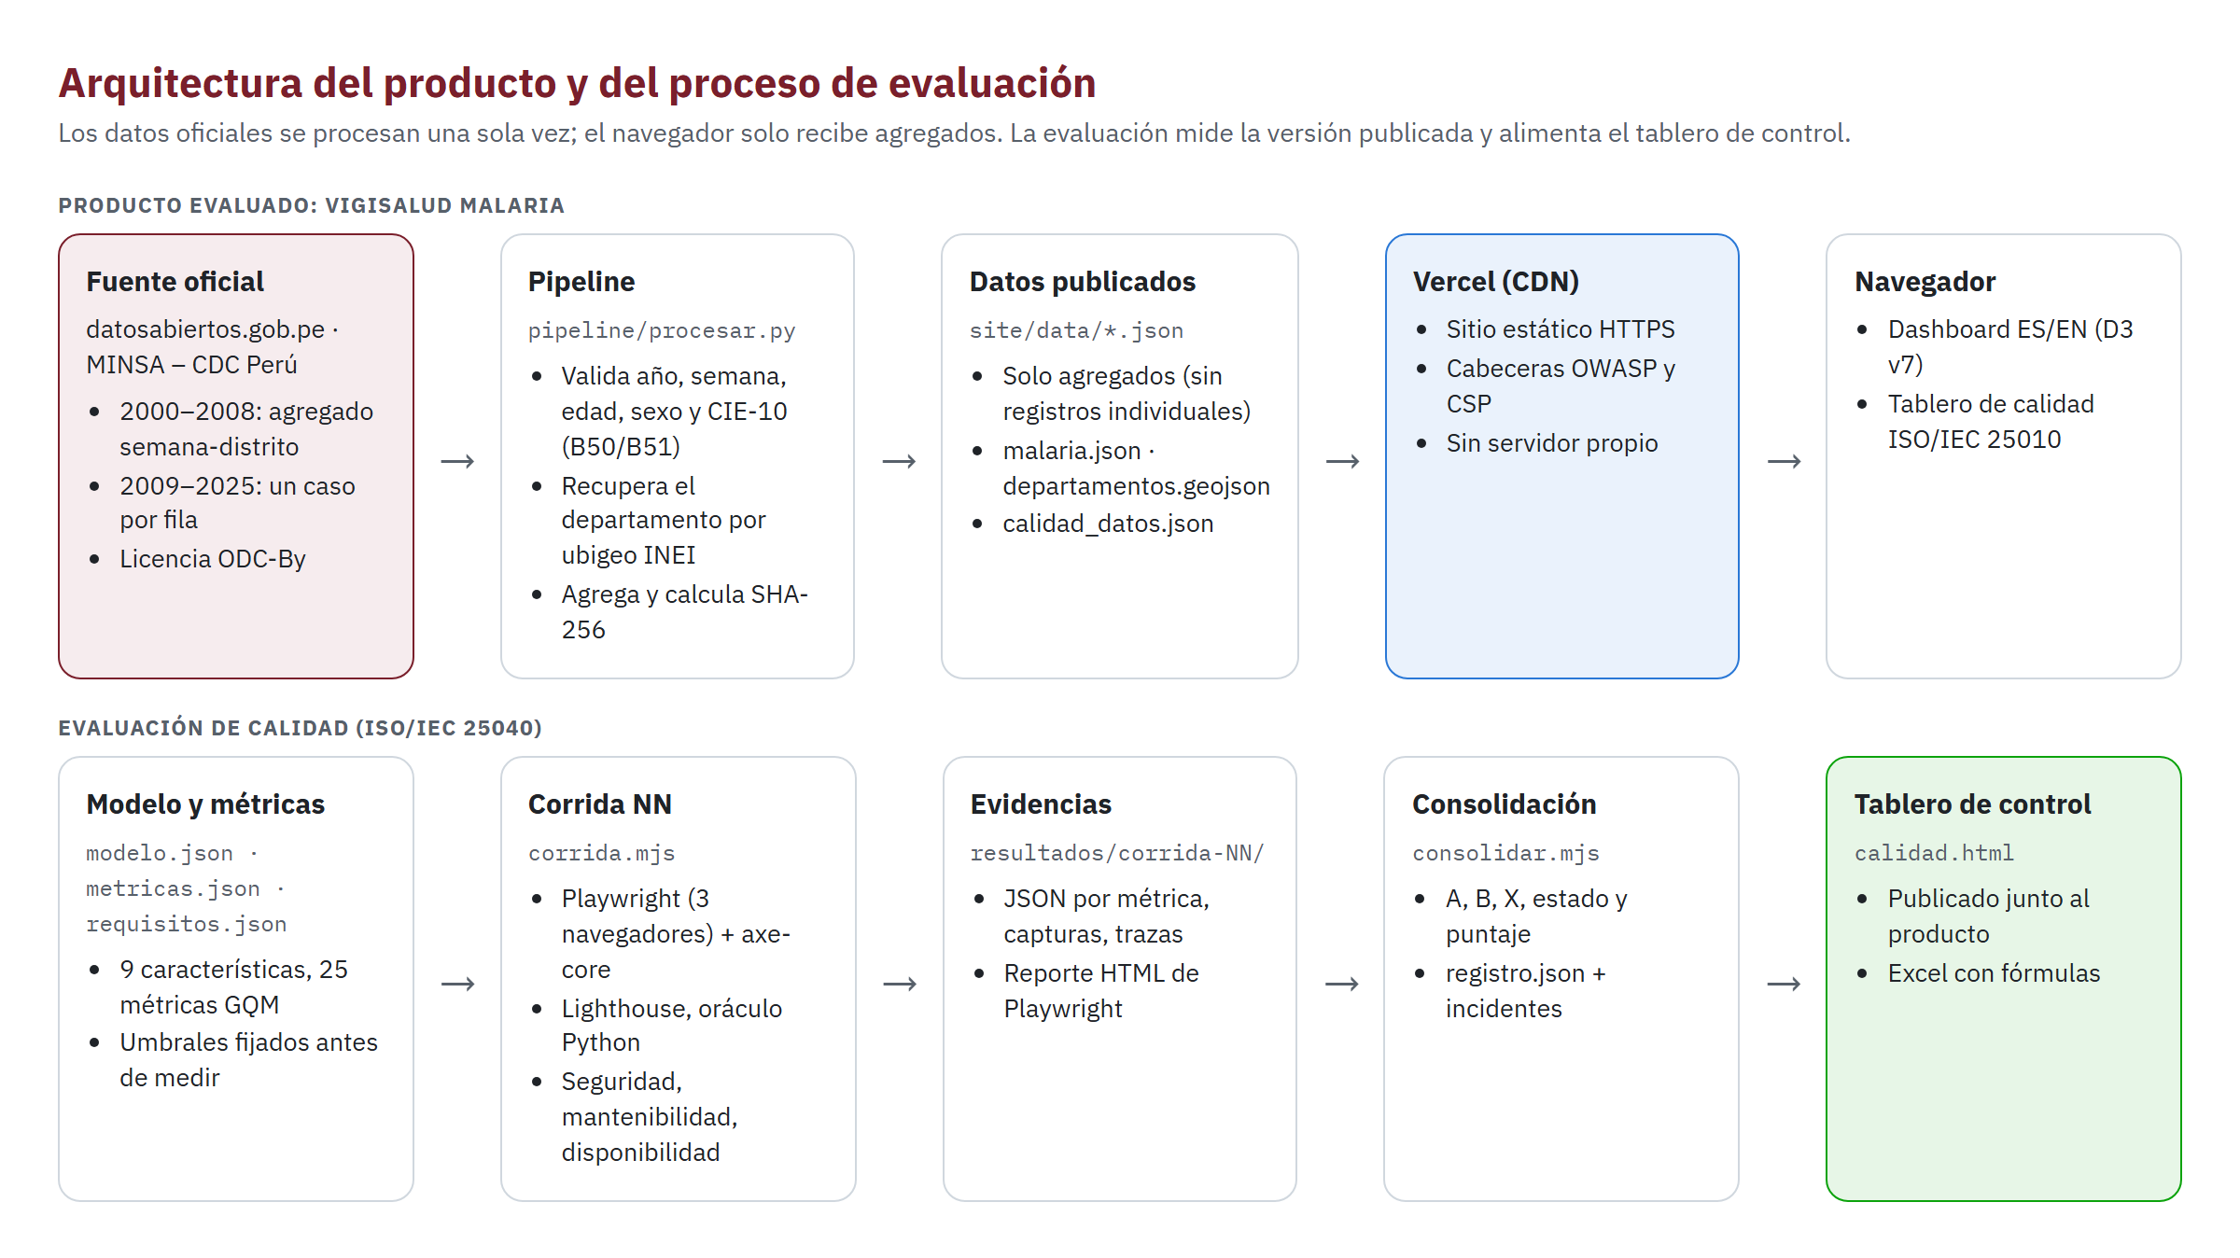
Figura 1. Arquitectura del producto y del proceso de evaluación.

3.2. Funcionalidad del dashboard
El dashboard está publicado en https://vigisalud-malaria.vercel.app. Es un sitio estático (HTML, CSS y JavaScript con D3 v7) en español e inglés, con tema claro y oscuro. Tres filtros globales (año, departamento y especie) controlan todas las vistas, y su estado se comparte en la URL. A continuación se describe cada sección.
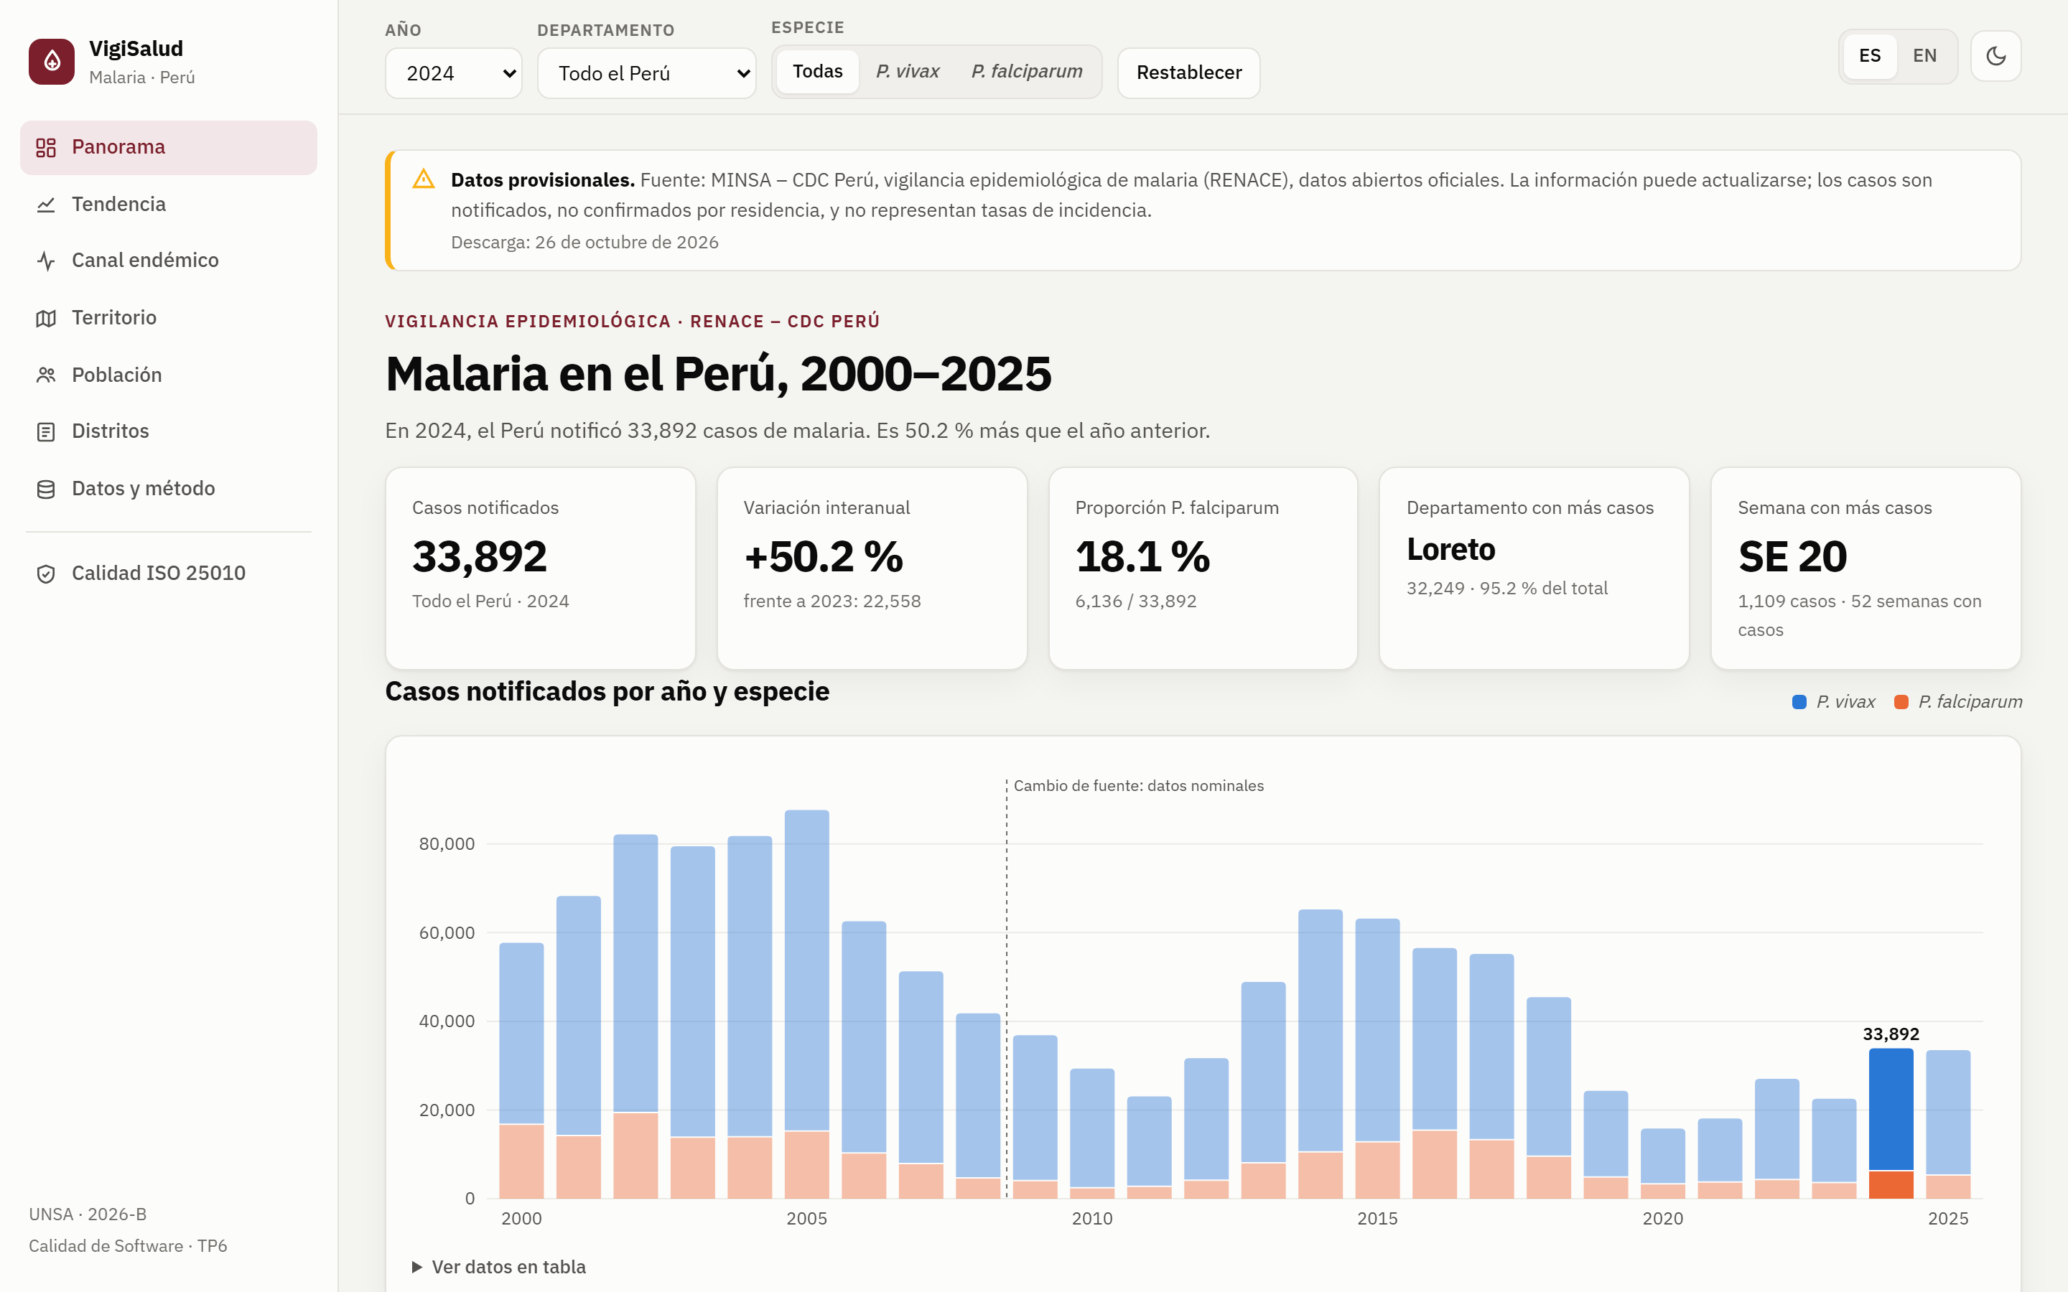
Figura 2. Vista inicial del dashboard: navegación lateral, filtros globales y aviso de datos provisionales.
Panorama. Cinco indicadores clave del año y ámbito seleccionados: casos notificados, variación frente al año anterior, proporción de P. falciparum, departamento (o distrito) con más casos y semana epidemiológica pico. Una frase resume la tendencia.
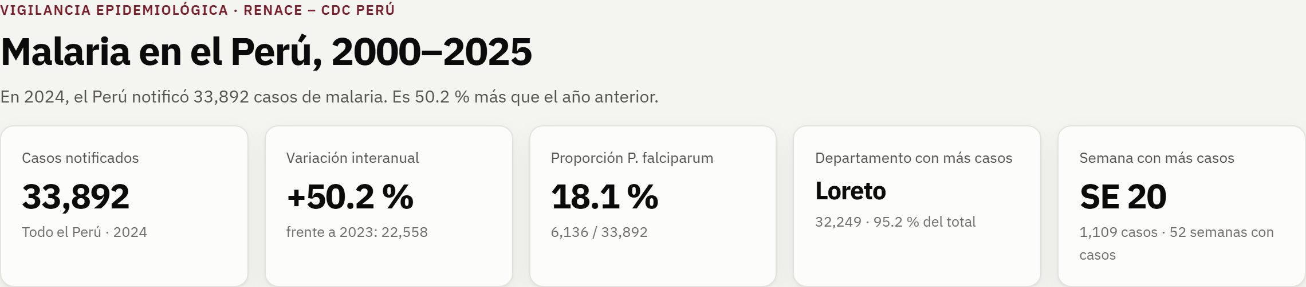
Figura 3. Sección Panorama con los indicadores clave.
Tendencia. Barras apiladas por especie de 2000 a 2025. Una línea discontinua en 2009 marca el cambio de fuente (de datos agregados a nominales), para que el usuario no confunda ese cambio con una variación epidemiológica. Los datos se pueden ver también como tabla.
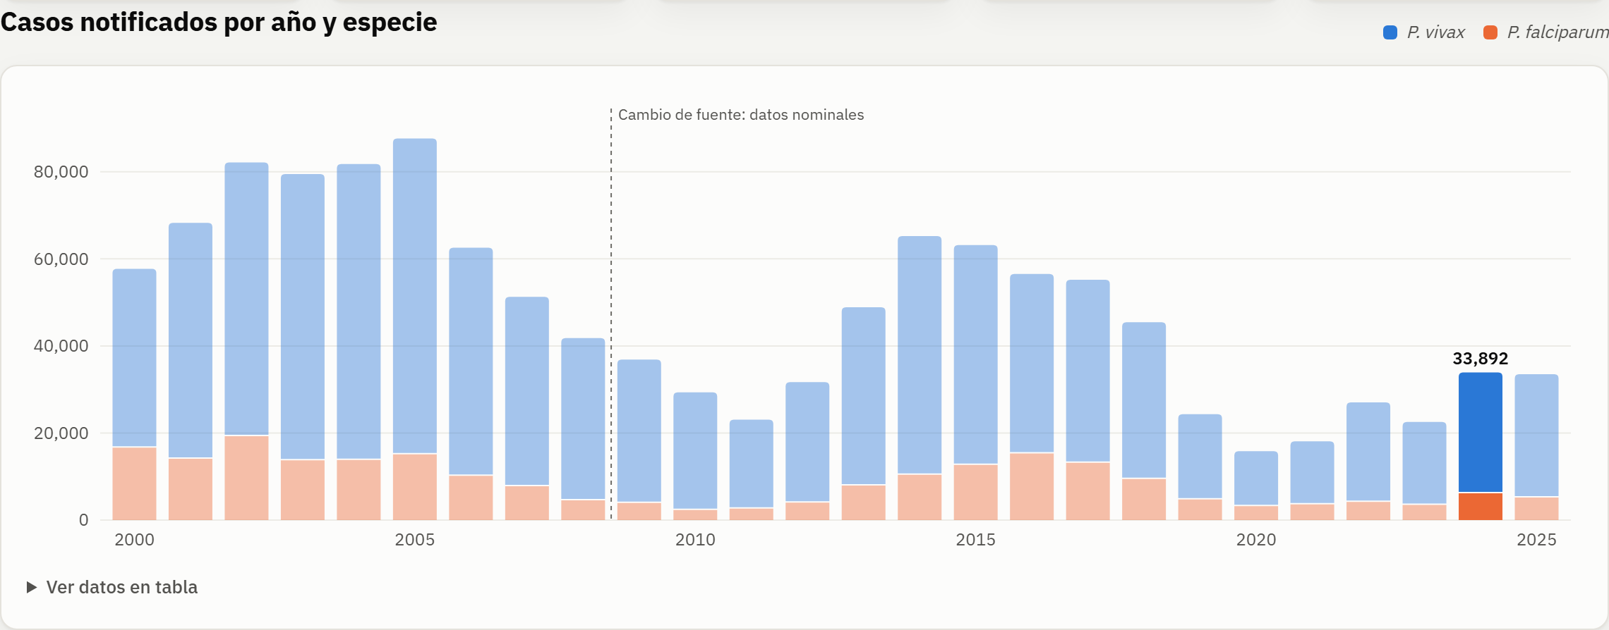
Figura 4. Serie anual de casos por especie.
Canal endémico. La curva semanal del año sobre las zonas de éxito, seguridad, alarma y epidemia, calculadas con los cuartiles de los cinco años anteriores. Si hay menos de tres años previos, el canal no se dibuja y se explica el motivo.
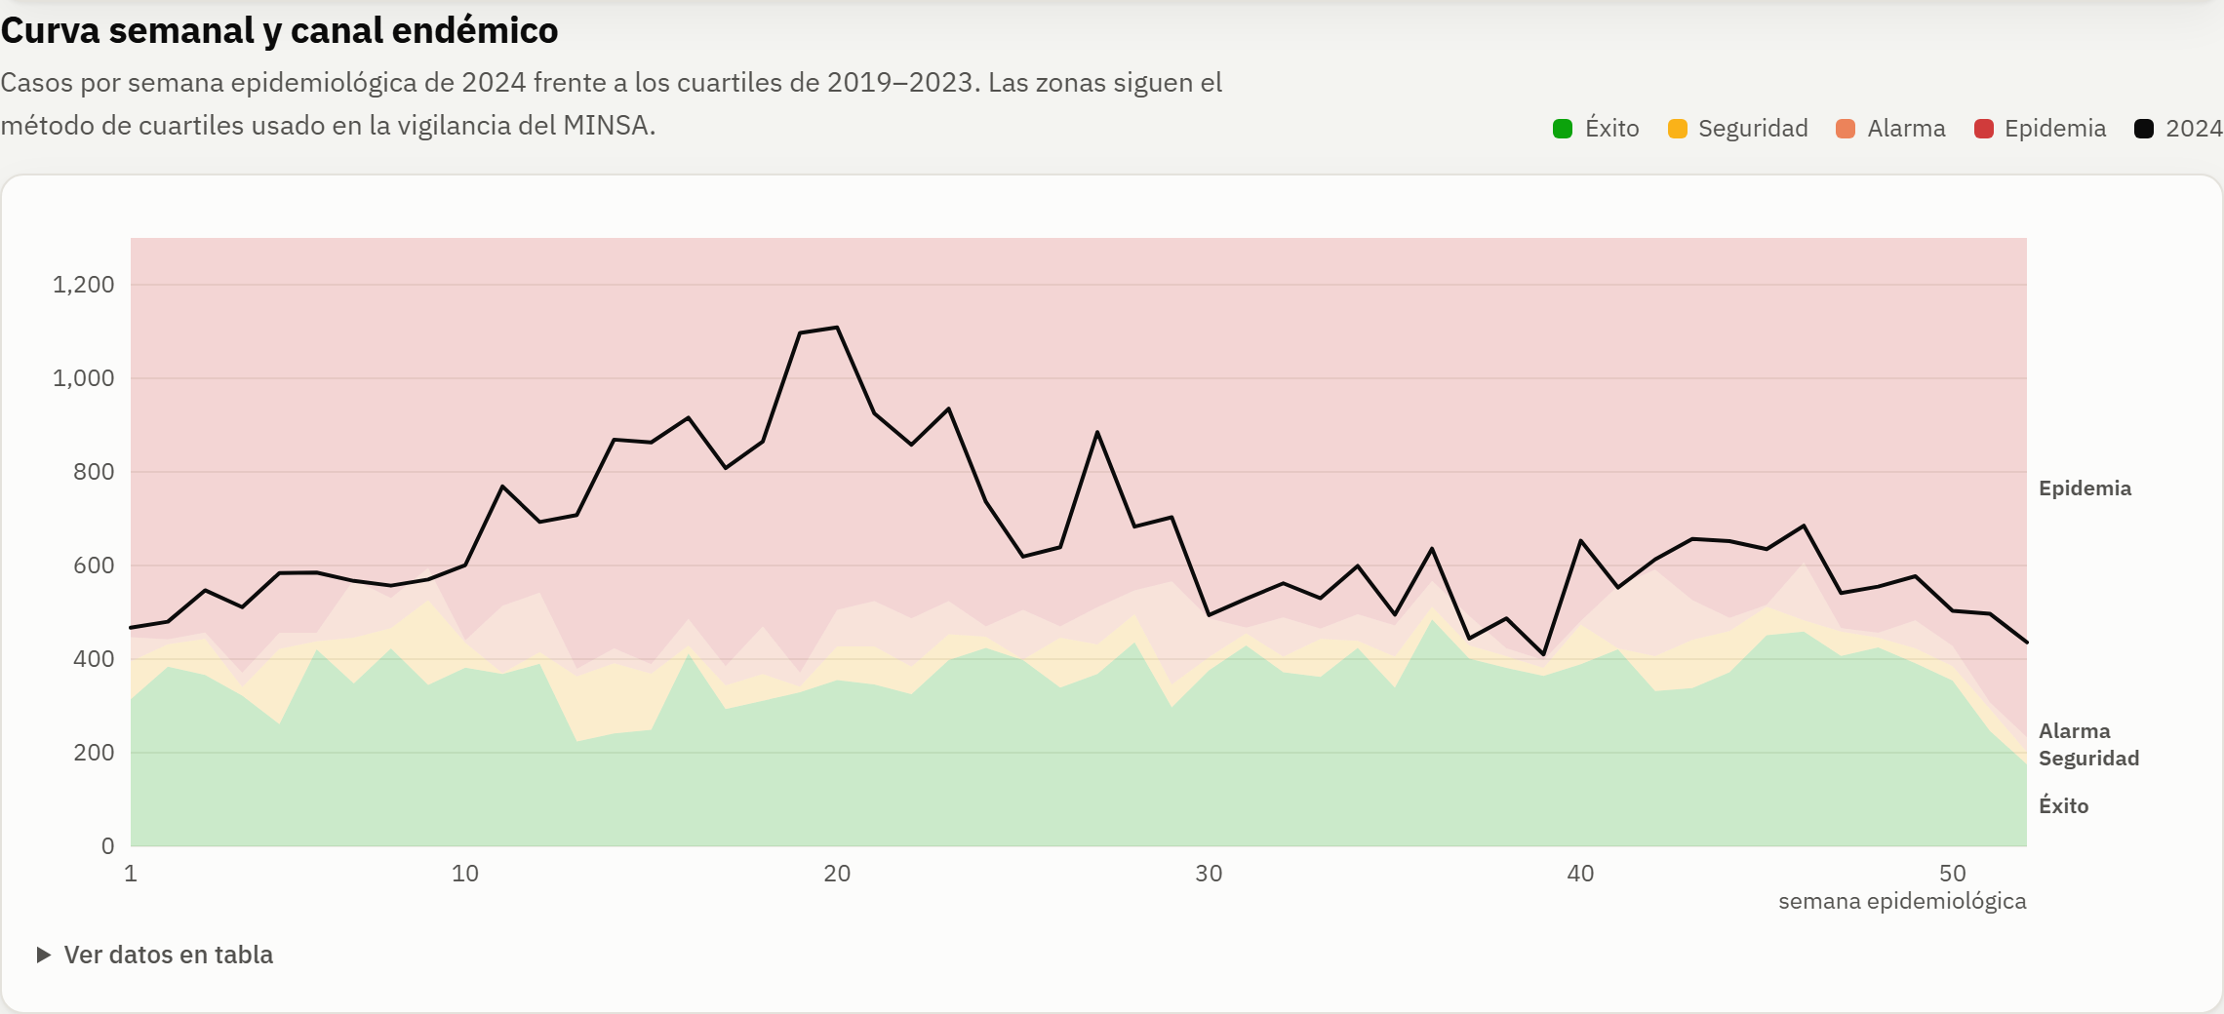
Figura 5. Canal endémico semanal.
Territorio. Mapa coroplético por departamento con clases de umbral (1, 10, 100, 1 000 y 10 000 casos) y ranking. Hacer clic en un departamento lo selecciona como filtro.
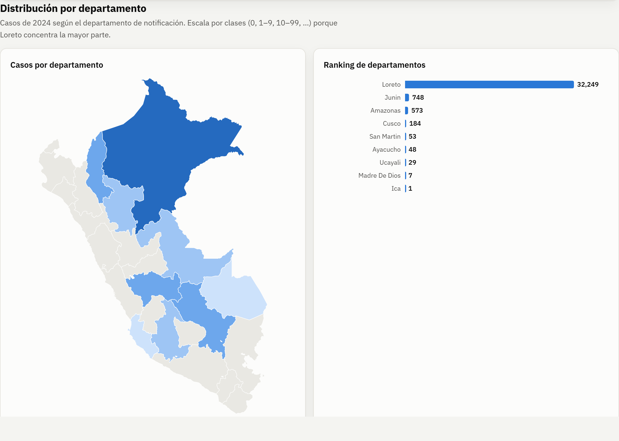
Figura 6. Mapa departamental y ranking.
Población. Pirámide por grupo de edad y sexo, disponible desde 2009 porque el archivo 2000–2008 no tiene edad ni sexo. Distritos. Tabla de los distritos con más casos, con búsqueda, orden por columna y descarga en CSV y JSON del corte actual.
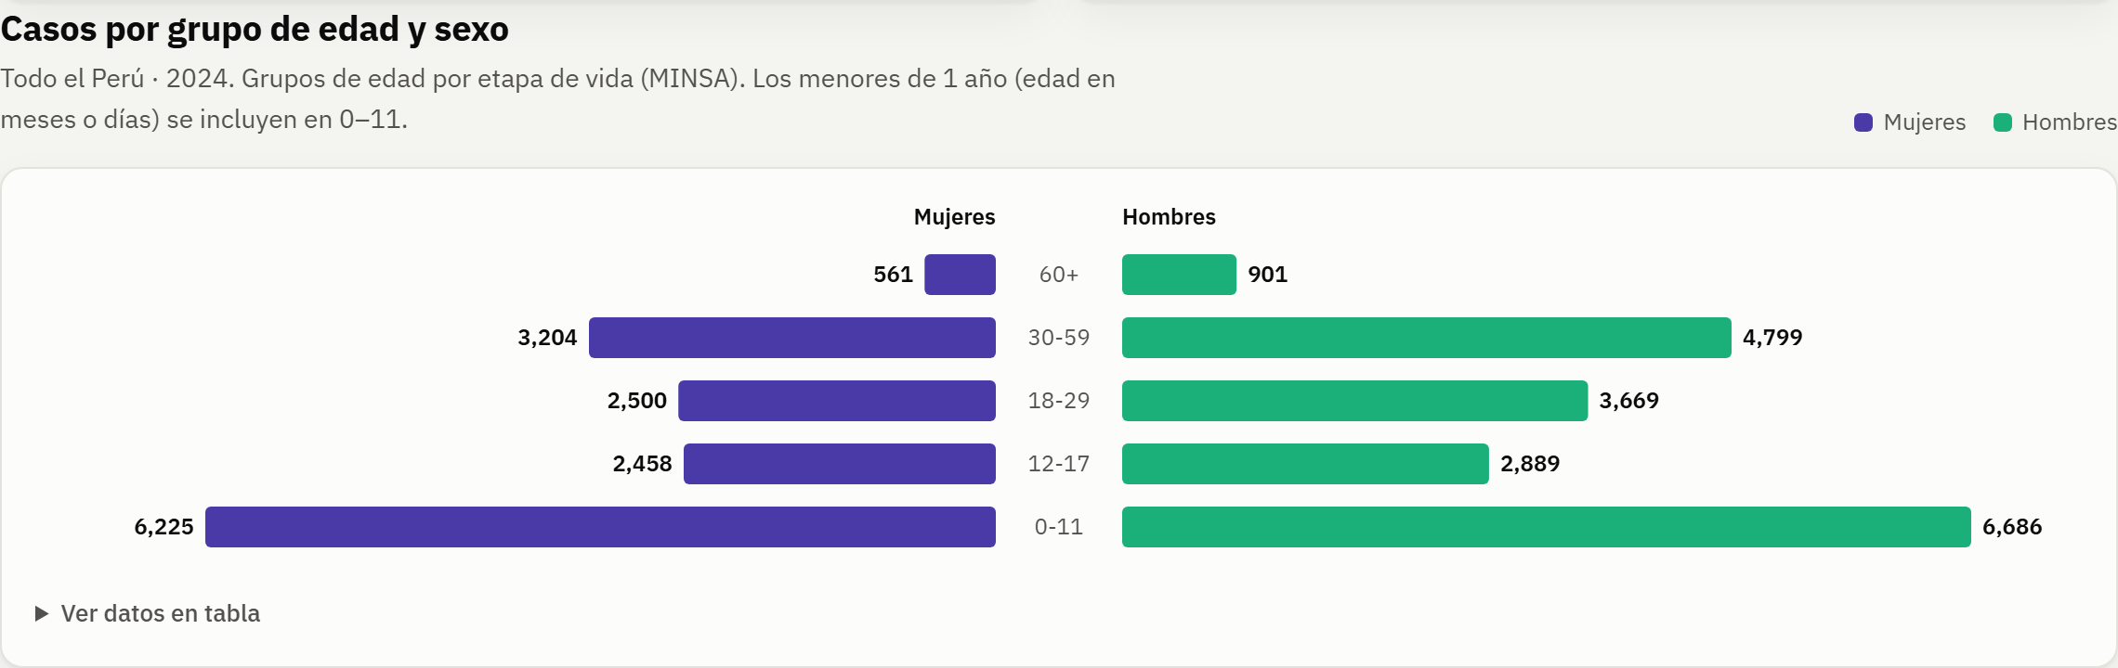
Figura 7. Pirámide por edad y sexo.
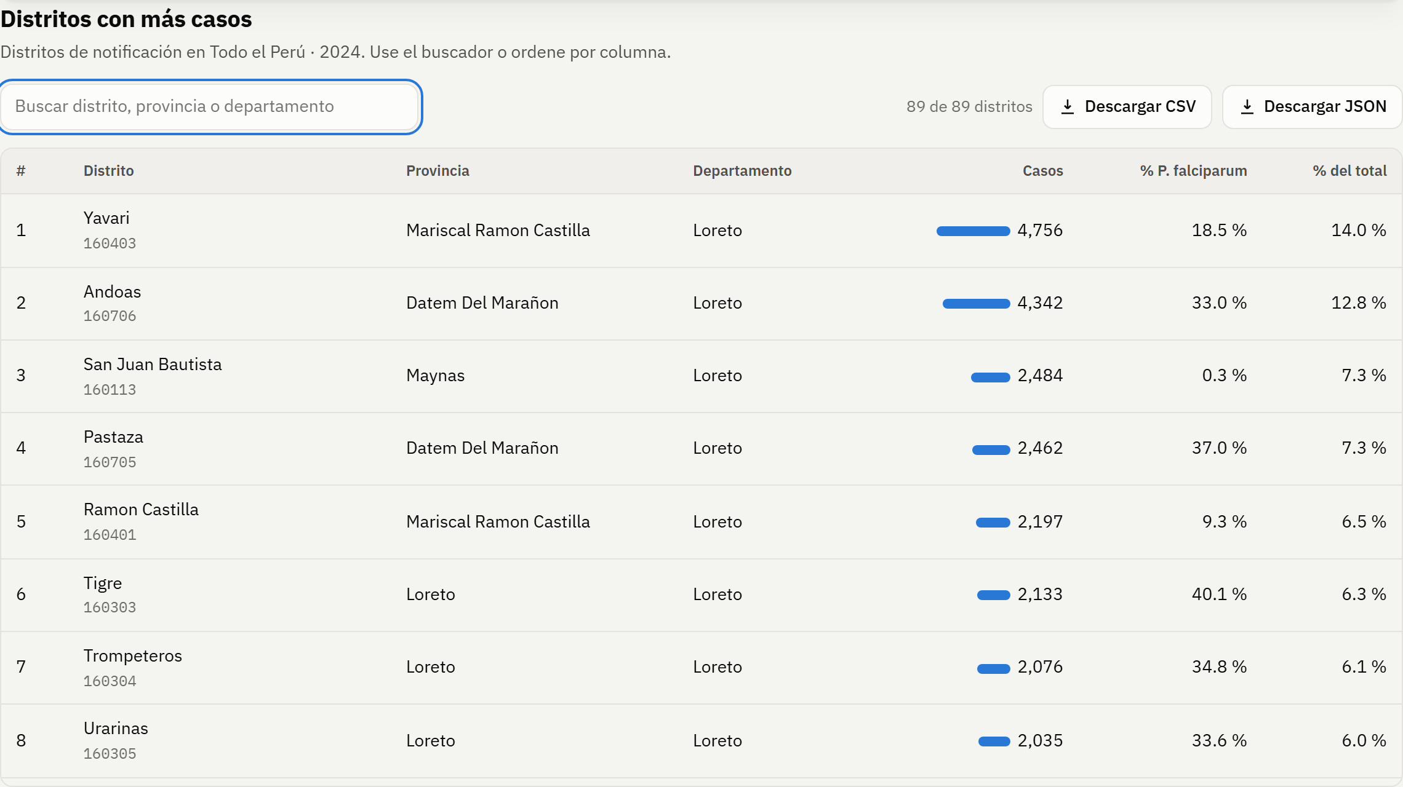
Figura 8. Tabla de distritos con búsqueda, orden y exportación.
Datos y método. Explica la fuente, la licencia, las reglas de validación, las filas descartadas y los hashes SHA-256 de los archivos, para que cualquier cifra pueda contrastarse con el original.
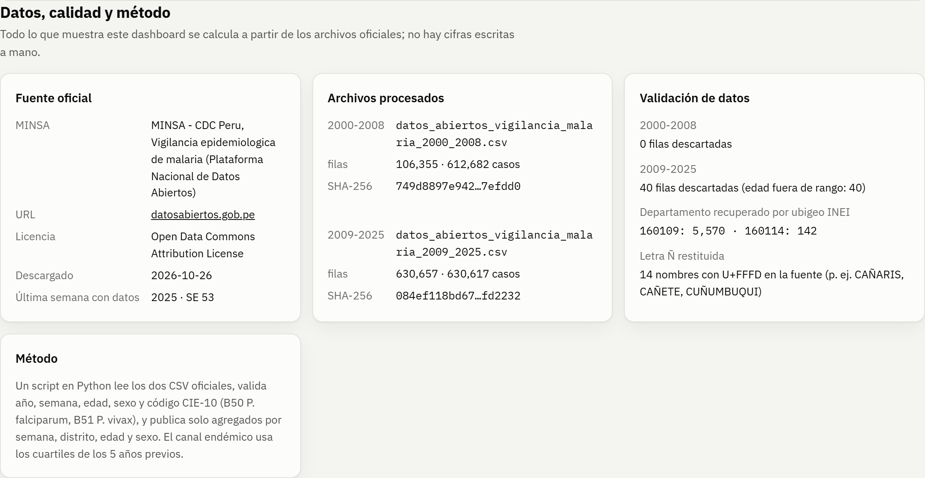
Figura 9. Sección Datos y método con la trazabilidad de la fuente.
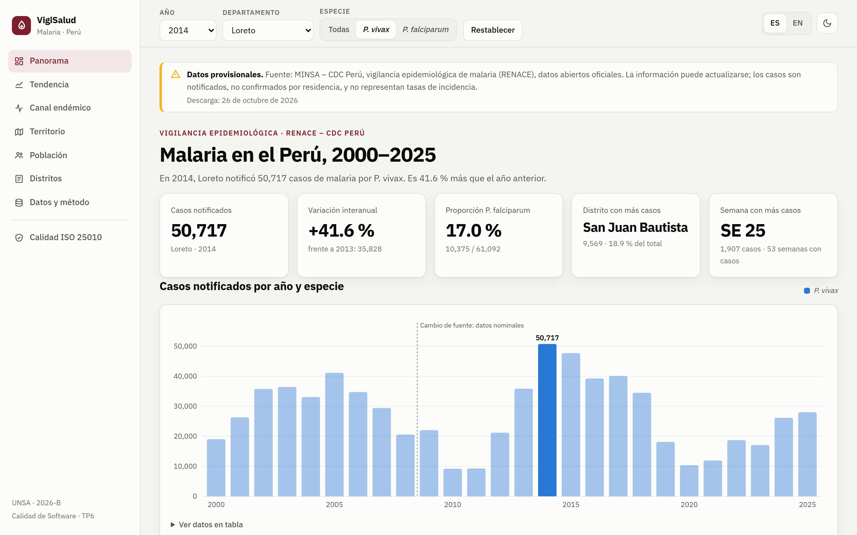
Figura 10. Vista filtrada por URL (?anio=2014&dep=LORETO&esp=vivax): todos los componentes responden al mismo filtro.

3.3. Tablero de control de calidad
Junto al dashboard se publica el tablero de control ISO/IEC 25010 (https://vigisalud-malaria.vercel.app/calidad.html), descrito en la sección 7. Se genera automáticamente a partir de las evidencias de cada corrida, de modo que no contiene resultados escritos a mano.

4. Punto 1: Adopción de características y subcaracterísticas
El equipo revisó las nueve características de ISO/IEC 25010:2023 frente a la naturaleza del producto: un sistema web de solo lectura que informa cifras oficiales para la toma de decisiones sanitarias, sin cuentas de usuario ni transacciones. La prioridad refleja el impacto de un defecto en ese uso: una cifra incorrecta o un sistema caído afectan directamente las decisiones, mientras que la coexistencia con otro software no es relevante.
Tabla 3. Características adoptadas, prioridad y justificación.
Característica | Prioridad | Justificación | Subcaracterísticas seleccionadas
Idoneidad funcional | Alta | Un sistema de vigilancia que muestra cifras incorrectas lleva a decisiones sanitarias erróneas; la corrección de los conteos es el requisito central. | Completitud funcional, Corrección funcional, Pertinencia funcional
Eficiencia de desempeño | Media | El personal de epidemiología de establecimientos amazónicos trabaja con conexiones móviles lentas; la carga y la respuesta a filtros deben ser rápidas. | Comportamiento temporal, Utilización de recursos
Compatibilidad | Baja | Los analistas reutilizan los datos en Excel u otros sistemas; basta con que las exportaciones sean interoperables. | Interoperabilidad
Capacidad de interacción | Alta | Lo usan personas con distinta formación y posibles discapacidades; los errores de uso no deben producir conclusiones falsas. | Operabilidad, Protección contra errores de usuario, Inclusividad, Autodescriptividad
Fiabilidad | Alta | Durante un brote el tablero debe estar disponible y, si algo falla, no debe mostrar información parcial. | Ausencia de fallos, Disponibilidad, Tolerancia a fallos, Recuperabilidad
Seguridad | Alta | Los datos de origen son nominales (edad, sexo, localidad); solo deben publicarse agregados íntegros y el sitio debe resistir ataques web comunes. | Confidencialidad, Integridad, Resistencia
Mantenibilidad | Media | El dataset se actualiza cada semana; el equipo debe poder modificar y volver a probar el sistema con facilidad. | Analizabilidad, Modificabilidad, Capacidad de prueba
Flexibilidad | Media | Se consulta desde computadoras de escritorio, tablets y celulares con navegadores distintos. | Adaptabilidad
Seguridad operacional | Alta | En salud pública, una cifra mal interpretada puede retrasar una respuesta a un brote; el sistema debe advertir sus límites y fallar de forma segura. | Advertencia de peligro, A prueba de fallos, Identificación de riesgos

Se seleccionaron 24 subcaracterísticas. Las 14 restantes no se descartan en silencio: se declaran no aplicables cuando el producto no tiene la propiedad (por ejemplo, no repudio en un sistema sin transacciones) o no evaluadas cuando sí aplican pero requieren recursos fuera del alcance (por ejemplo, aprendizabilidad, que necesita pruebas con usuarios).
Tabla 4. Subcaracterísticas no aplicables o no evaluadas.
Característica | Subcaracterística | Estado | Justificación
Eficiencia de desempeño | Capacidad | No aplicable | Sitio estático servido por la red de distribución de Vercel; no hay servidor propio ni usuarios concurrentes que limitar.
Compatibilidad | Coexistencia | No aplicable | Se ejecuta en el navegador sin compartir recursos con otros productos instalados.
Capacidad de interacción | Reconocibilidad de la adecuación | No evaluada | Requiere pruebas con usuarios reales del CDC; queda para una iteración con usuarios.
Capacidad de interacción | Aprendizabilidad | No evaluada | Requiere pruebas con usuarios; fuera del alcance de esta evaluación automatizada.
Seguridad | No repudio | No aplicable | Sistema de solo lectura: no hay transacciones ni acciones de usuarios que atribuir.
Seguridad | Responsabilidad | No aplicable | No hay cuentas de usuario ni operaciones que registrar.
Seguridad | Autenticidad | No aplicable | Información pública sin inicio de sesión.
Mantenibilidad | Modularidad | No evaluada | Se observa indirectamente en MA-01 y MA-02; no tiene métrica propia.
Mantenibilidad | Reusabilidad | No evaluada | No es un objetivo del proyecto en esta etapa.
Flexibilidad | Escalabilidad | No aplicable | El volumen de datos publicados es fijo por versión y el hosting escala automáticamente.
Flexibilidad | Instalabilidad | No aplicable | Aplicación web: no se instala.
Flexibilidad | Reemplazabilidad | No aplicable | No reemplaza a otro producto en esta etapa.
Seguridad operacional | Restricción operacional | No aplicable | El sistema no controla equipos ni procesos físicos.
Seguridad operacional | Integración segura | No aplicable | No se integra con otros sistemas en esta versión.

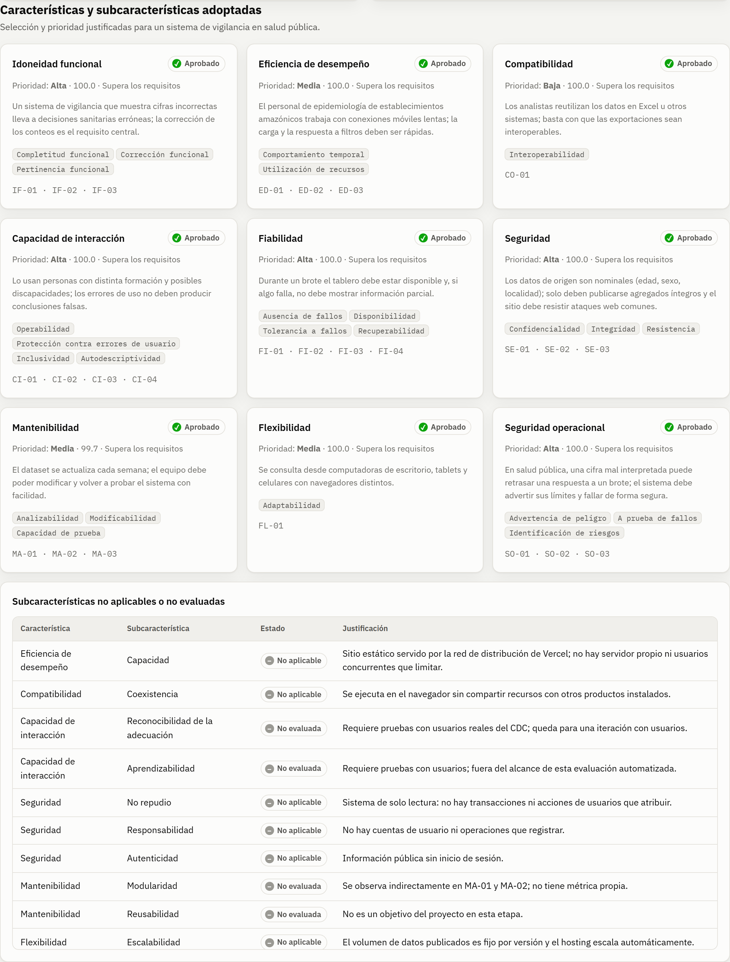
Figura 11. Tablero: características con prioridad, subcaracterísticas y estado.

5. Punto 2: Métricas
Cada subcaracterística seleccionada tiene al menos una métrica definida con GQM. Las tablas siguientes muestran el objetivo (G), la pregunta (Q) y la métrica (M) con su fórmula, la fuente de los datos, el umbral de aceptación y el responsable. Los umbrales se fijaron el 27/10/2026, antes de la corrida 01, y no se modificaron después.

5.1. Idoneidad funcional
Tabla 5. Métricas GQM de idoneidad funcional.
ID | Objetivo (G) y pregunta (Q) | Métrica (M): A / B | Umbral
IF-01 | Completitud funcional. Asegurar que el dashboard ofrece todas las funciones especificadas. ¿Qué proporción de los requisitos funcionales especificados pasa su prueba de aceptación? | Cobertura de requisitos funcionales. A = Requisitos funcionales con prueba E2E aprobada. B = Requisitos funcionales especificados (RF-01 a RF-15). X = A/B × 100. | ≥ 95 %
IF-02 | Corrección funcional. Verificar que cada cifra mostrada coincide con la calculada directamente de los CSV del MINSA. ¿Qué proporción de los valores verificados coincide con el oráculo independiente? | Exactitud frente al oráculo oficial. A = Valores mostrados iguales al oráculo. B = Valores verificados (8 escenarios × campos). X = A/B × 100. | ≥ 100 %
IF-03 | Pertinencia funcional. Comprobar que el producto responde a las preguntas de la vigilancia: tiempo, lugar y persona. ¿Qué proporción de las dimensiones de análisis epidemiológico ofrece el dashboard? | Cobertura de las dimensiones de vigilancia. A = Dimensiones presentes y funcionales. B = Dimensiones requeridas (tendencia, semana epidemiológica, canal endémico, departamento, distrito, edad, sexo, especie). X = A/B × 100. | ≥ 90 %

5.2. Eficiencia de desempeño
Tabla 6. Métricas GQM de eficiencia de desempeño.
ID | Objetivo (G) y pregunta (Q) | Métrica (M): A / B | Umbral
ED-01 | Comportamiento temporal. Que el contenido principal aparezca rápido incluso con red móvil. ¿Cuánto tarda en mostrarse el contenido principal en un móvil con red 4G lenta simulada? | Largest Contentful Paint (móvil). A = LCP mediano de 3 ejecuciones de Lighthouse (perfil móvil). X = valor medido. | ≤ 2,5 s
ED-02 | Comportamiento temporal. Que el análisis interactivo sea fluido. ¿Cuánto tarda el dashboard en volver a dibujarse tras cambiar un filtro? | Tiempo de respuesta a filtros. A = Mediana de 20 cambios de filtro (ms, hasta el siguiente cuadro pintado). X = valor medido. | ≤ 200 ms
ED-03 | Utilización de recursos. Limitar el consumo de datos móviles. ¿Cuántos KB descarga el navegador para mostrar el dashboard? | Peso transferido en la carga inicial. A = total-byte-weight de Lighthouse (KB, mediana). X = valor medido. | ≤ 1 000 KB

5.3. Compatibilidad
Tabla 7. Métricas GQM de compatibilidad.
ID | Objetivo (G) y pregunta (Q) | Métrica (M): A / B | Umbral
CO-01 | Interoperabilidad. Permitir reutilizar los datos filtrados en otras herramientas. ¿Qué proporción de las exportaciones se puede leer con un parser estándar y suma los mismos casos que la interfaz? | Exportaciones válidas y consistentes. A = Exportaciones válidas y consistentes. B = Exportaciones probadas (CSV y JSON en 2 escenarios). X = A/B × 100. | ≥ 100 %

5.4. Capacidad de interacción
Tabla 8. Métricas GQM de capacidad de interacción.
ID | Objetivo (G) y pregunta (Q) | Métrica (M): A / B | Umbral
CI-01 | Operabilidad. Que todas las funciones se puedan usar sin ratón. ¿Qué proporción de los controles interactivos se alcanza y opera solo con teclado? | Controles operables con teclado. A = Controles alcanzados con Tab y operados con Enter/Espacio/flechas. B = Controles interactivos de la página. X = A/B × 100. | ≥ 95 %
CI-02 | Protección contra errores de usuario. Que un enlace o filtro mal escrito no rompa el sistema ni muestre datos engañosos. ¿Qué proporción de entradas inválidas se rechaza con aviso y valores por defecto? | Entradas inválidas controladas. A = Casos inválidos controlados con aviso. B = Casos inválidos probados. X = A/B × 100. | ≥ 100 %
CI-03 | Inclusividad. Que personas con discapacidad puedan usar el sistema (WCAG 2.2 AA). ¿Cuántas violaciones críticas o serias detecta axe-core en las vistas evaluadas? | Violaciones WCAG graves. A = Vistas sin violaciones críticas ni serias. B = Vistas evaluadas (dashboard ES, EN, filtrado y tablero de calidad). X = A/B × 100. | ≥ 100 %
CI-04 | Autodescriptividad. Que cada gráfico se explique por sí mismo y tenga un equivalente en texto o tabla. ¿Qué proporción de los gráficos tiene descripción accesible y datos consultables? | Gráficos con alternativa textual. A = Gráficos con etiqueta accesible y tabla o lista equivalente. B = Gráficos del dashboard. X = A/B × 100. | ≥ 100 %

5.5. Fiabilidad
Tabla 9. Métricas GQM de fiabilidad.
ID | Objetivo (G) y pregunta (Q) | Métrica (M): A / B | Umbral
FI-01 | Ausencia de fallos. Que el uso normal no produzca errores. ¿Qué proporción de las combinaciones navegador × pantalla recorre todo el dashboard sin errores de consola? | Ejecuciones sin errores de JavaScript. A = Combinaciones sin errores. B = Combinaciones probadas (3 navegadores × 3 pantallas). X = A/B × 100. | ≥ 100 %
FI-02 | Disponibilidad. Que el tablero responda siempre que se consulte. ¿Qué proporción de los sondeos HTTP al sitio y a sus datos responde 200? | Disponibilidad medida. A = Sondeos con respuesta 200. B = Sondeos realizados. X = A/B × 100. | ≥ 99 %
FI-03 | Tolerancia a fallos. Que una falla de red o de datos no deje la aplicación rota. ¿Qué proporción de los fallos inyectados termina en un mensaje controlado? | Fallos de datos controlados. A = Escenarios con mensaje de error controlado. B = Escenarios de fallo inyectados (404, red caída, JSON corrupto, mapa 500). X = A/B × 100. | ≥ 100 %
FI-04 | Recuperabilidad. Que el usuario recupere el servicio sin recargar ni perder el contexto. ¿Qué proporción de los escenarios de fallo se recupera con el botón Reintentar? | Recuperación tras el fallo. A = Escenarios recuperados. B = Escenarios de fallo inyectados. X = A/B × 100. | ≥ 100 %

5.6. Seguridad
Tabla 10. Métricas GQM de seguridad.
ID | Objetivo (G) y pregunta (Q) | Métrica (M): A / B | Umbral
SE-01 | Confidencialidad. Que no se publique ningún registro individual de la fuente nominal. ¿Qué proporción de los archivos publicados contiene solo agregados permitidos? | Ausencia de microdatos publicados. A = Archivos publicados sin campos de nivel individual. B = Archivos de datos publicados. X = A/B × 100. | ≥ 100 %
SE-02 | Integridad. Garantizar que los datos procesados son los oficiales sin alteración. ¿Qué proporción de los controles de integridad (hash SHA-256 de cada CSV, HTTPS obligatorio) se cumple? | Integridad de los datos de origen. A = Controles cumplidos. B = Controles definidos. X = A/B × 100. | ≥ 100 %
SE-03 | Resistencia. Endurecer el sitio frente a XSS, clickjacking y fuga de información. ¿Qué proporción de las cabeceras recomendadas por OWASP está presente y bien configurada? | Cabeceras de seguridad OWASP. A = Cabeceras presentes y válidas. B = Cabeceras recomendadas (CSP, HSTS, X-Content-Type-Options, X-Frame-Options, Referrer-Policy, Permissions-Policy, COOP). X = A/B × 100. | ≥ 85 %

5.7. Mantenibilidad
Tabla 11. Métricas GQM de mantenibilidad.
ID | Objetivo (G) y pregunta (Q) | Métrica (M): A / B | Umbral
MA-01 | Analizabilidad. Que el código sea fácil de entender y diagnosticar. ¿Qué proporción de las funciones tiene complejidad ciclomática ≤ 10? | Funciones con complejidad aceptable. A = Funciones con CC ≤ 10. B = Funciones del producto (JavaScript y Python). X = A/B × 100. | ≥ 90 %
MA-02 | Modificabilidad. Mantener el código libre de defectos detectables antes de modificarlo. ¿Cuántos problemas de ESLint (recommended) hay por cada mil líneas? | Densidad de problemas de análisis estático. A = Problemas ESLint / KLOC. X = valor medido. | ≤ 2 problemas/KLOC
MA-03 | Capacidad de prueba. Que cada requisito se pueda volver a verificar en cada versión. ¿Qué proporción de los requisitos (RF y RNF) tiene al menos una prueba automatizada? | Requisitos con prueba automatizada. A = Requisitos con prueba automatizada. B = Requisitos especificados. X = A/B × 100. | ≥ 90 %

5.8. Flexibilidad
Tabla 12. Métricas GQM de flexibilidad.
ID | Objetivo (G) y pregunta (Q) | Métrica (M): A / B | Umbral
FL-01 | Adaptabilidad. Que el dashboard funcione en móvil, tablet y escritorio con los motores principales. ¿Qué proporción de las combinaciones muestra todos los gráficos sin desbordamiento horizontal? | Combinaciones navegador × pantalla correctas. A = Combinaciones correctas. B = Combinaciones (Chromium, Firefox, WebKit × 375, 768, 1440 px). X = A/B × 100. | ≥ 100 %

5.9. Seguridad operacional
Tabla 13. Métricas GQM de seguridad operacional.
ID | Objetivo (G) y pregunta (Q) | Métrica (M): A / B | Umbral
SO-01 | Advertencia de peligro. Que nadie confunda casos notificados provisionales con cifras definitivas o tasas. ¿Qué proporción de las vistas muestra el aviso de datos provisionales con la fuente y la fecha? | Vistas con aviso de datos provisionales. A = Vistas con aviso visible. B = Vistas evaluadas (años, departamentos e idiomas). X = A/B × 100. | ≥ 100 %
SO-02 | A prueba de fallos. Que un fallo de carga no muestre números incompletos que parezcan reales. ¿En qué proporción de los fallos inyectados la interfaz oculta todas las cifras? | Sin cifras parciales ante fallos. A = Escenarios sin cifras visibles durante el fallo. B = Escenarios de fallo inyectados. X = A/B × 100. | ≥ 100 %
SO-03 | Identificación de riesgos. Que el usuario conozca los límites de los datos antes de interpretarlos. ¿Qué proporción de las limitaciones conocidas de la fuente se señala en la interfaz? | Limitaciones de la fuente señaladas. A = Limitaciones señaladas. B = Limitaciones conocidas (cambio de fuente 2009, edad no disponible antes de 2009, casos no son tasas, canal endémico sin años suficientes). X = A/B × 100. | ≥ 100 %

5.10. Fuente, herramienta y responsable de cada métrica
Tabla 14. Fuente de datos, herramienta y responsable.
ID | Requisito | Procedimiento / fuente de datos | Herramienta | Responsable
IF-01 | RF-01…RF-15 | evaluacion/pruebas/funcional.spec.js (un caso por RF) | Playwright 1.64 (Chromium) | Chura Monroy, Daniel Wilston
IF-02 | RNF-01 exactitud | evaluacion/oraculo.py + evaluacion/pruebas/oraculo.spec.js | Python 3.12 + Playwright | Chura Monroy, Daniel Wilston
IF-03 | RNF-02 pertinencia | Lista de verificación automatizada en interaccion.spec.js | Playwright | Chura Monroy, Daniel Wilston
ED-01 | RNF-03 carga | evaluacion/scripts/lighthouse.mjs | Lighthouse 12.8 | Chura Monroy, Daniel Wilston
ED-02 | RNF-03 respuesta | evaluacion/pruebas/rendimiento.spec.js | Playwright + Performance API | Chura Monroy, Daniel Wilston
ED-03 | RNF-04 consumo | evaluacion/scripts/lighthouse.mjs | Lighthouse 12.8 | Chura Monroy, Daniel Wilston
CO-01 | RF-11 | evaluacion/pruebas/funcional.spec.js (RF-11) | Playwright | Chura Monroy, Daniel Wilston
CI-01 | RNF-05 accesibilidad | evaluacion/pruebas/interaccion.spec.js | Playwright | Lopez Arela, Ower Frank
CI-02 | RNF-06 | evaluacion/pruebas/interaccion.spec.js | Playwright | Lopez Arela, Ower Frank
CI-03 | RNF-05 accesibilidad | evaluacion/pruebas/accesibilidad.spec.js | axe-core 4 + Playwright | Lopez Arela, Ower Frank
CI-04 | RNF-05 | evaluacion/pruebas/interaccion.spec.js | Playwright | Lopez Arela, Ower Frank
FI-01 | RNF-07 | evaluacion/pruebas/adaptabilidad.spec.js | Playwright (Chromium, Firefox, WebKit) | Lopez Arela, Ower Frank
FI-02 | RNF-08 | evaluacion/scripts/disponibilidad.mjs | Node.js fetch | Lopez Arela, Ower Frank
FI-03 | RNF-07 | evaluacion/pruebas/fiabilidad.spec.js | Playwright (page.route) | Lopez Arela, Ower Frank
FI-04 | RNF-07 | evaluacion/pruebas/fiabilidad.spec.js | Playwright | Lopez Arela, Ower Frank
SE-01 | RNF-09 privacidad (Ley 29733) | evaluacion/scripts/seguridad.mjs | Node.js | Lopez Arela, Ower Frank
SE-02 | RNF-10 | evaluacion/scripts/seguridad.mjs | Node.js crypto | Lopez Arela, Ower Frank
SE-03 | RNF-11 | evaluacion/scripts/seguridad.mjs | Node.js fetch | Lopez Arela, Ower Frank
MA-01 | RNF-12 | evaluacion/scripts/mantenibilidad.mjs | ESLint 9 (regla complexity) + Radon 6 | Chura Monroy, Daniel Wilston
MA-02 | RNF-12 | evaluacion/scripts/mantenibilidad.mjs | ESLint 9 | Chura Monroy, Daniel Wilston
MA-03 | Todos | Matriz de trazabilidad (evaluacion/requisitos.json) | Script de consolidación | Chura Monroy, Daniel Wilston
FL-01 | RNF-13 | evaluacion/pruebas/adaptabilidad.spec.js | Playwright | Chura Monroy, Daniel Wilston
SO-01 | RNF-14 | evaluacion/pruebas/interaccion.spec.js | Playwright | Lopez Arela, Ower Frank
SO-02 | RNF-14 | evaluacion/pruebas/fiabilidad.spec.js | Playwright | Lopez Arela, Ower Frank
SO-03 | RNF-14 | evaluacion/pruebas/interaccion.spec.js | Playwright | Lopez Arela, Ower Frank

Oráculo independiente (IF-02). La corrección de las cifras no se verifica con el mismo código que las produce. evaluacion/oraculo.py recalcula los valores esperados directamente desde los CSV oficiales, con su propio mapa de ubigeos, para ocho escenarios de año, departamento y especie. La prueba compara cada cifra visible en el dashboard con ese oráculo.

6. Punto 3: Proceso de evaluación y formatos de recopilación

6.1. Proceso
El proceso sigue las cinco actividades de ISO/IEC 25040, con entradas, salidas y responsables, y un ciclo de mejora: toda medición rechazada genera un incidente que se clasifica, se corrige y se vuelve a medir en la corrida siguiente con el mismo procedimiento.
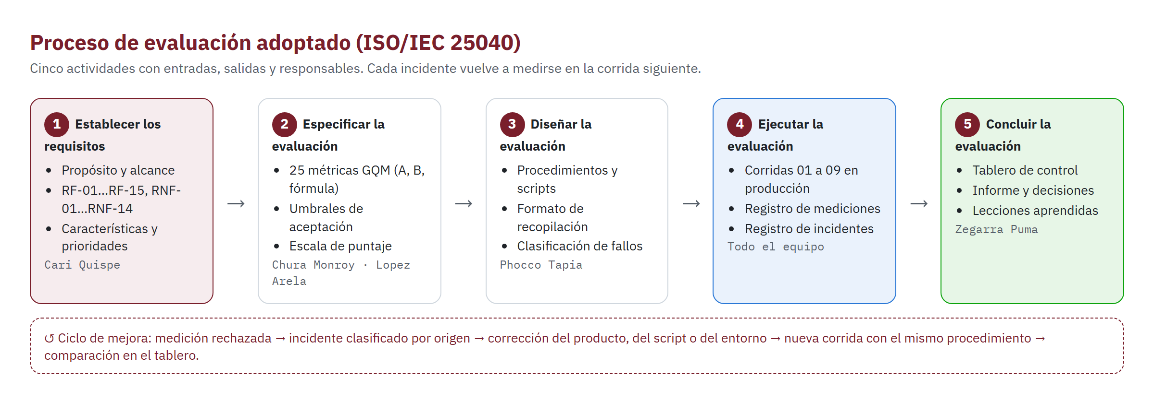
Figura 12. Proceso de evaluación adoptado (ISO/IEC 25040).
Tabla 15. Actividades del proceso de evaluación.
Actividad | Entradas | Salidas | Responsable
1. Establecer los requisitos | Producto publicado, enunciado del TP6, ISO/IEC 25010 | Requisitos RF/RNF, características y prioridades (modelo.json, requisitos.json) | Cari Quispe, Juan Manuel
2. Especificar la evaluación | Modelo adoptado | 25 métricas GQM con umbrales (metricas.json) | Chura Monroy, Daniel Wilston; Lopez Arela, Ower Frank
3. Diseñar la evaluación | Métricas | Scripts y procedimientos, formato de recopilación, regla de clasificación de fallos | Phocco Tapia, Alejandro Josue
4. Ejecutar la evaluación | Scripts y versión publicada | Evidencias por corrida, registro de mediciones e incidentes | Todo el equipo
5. Concluir la evaluación | Registro e incidentes | Tablero de control, informe, decisiones | Zegarra Puma, Mauricio Eduardo

Ejecución reproducible. Una corrida se lanza con un solo comando (CORRIDA=NN npm run corrida). El script registra las condiciones (fecha, versión, URL, entorno, navegadores y hashes de los datos), ejecuta en orden las pruebas Playwright, Lighthouse, los controles de seguridad, el análisis de mantenibilidad y los sondeos de disponibilidad, y consolida los resultados. Todas las corridas miden la versión publicada en producción, no una copia local.
Tabla 16. Condiciones de cada corrida.
Corrida | Fecha (UTC) | Versión evaluada | Pruebas aprobadas | Métricas aprobadas
01 | 2026-10-27 05:09 | v1.0 (e2ec6c9) | 40/51 | 18/25
02 | 2026-10-27 05:22 | v1.1 (a63333f) | 51/51 | 24/25
03 | 2026-10-27 11:13 | v1.2 (ecfaca3) | 51/51 | 24/25
04 | 2026-10-27 11:22 | v1.3 (1219f7a) | 51/51 | 24/25
05 | 2026-10-27 11:34 | v1.4 (ecd9c46) | 51/51 | 25/25
06 | 2026-10-27 11:44 | v1.5 (2aca5a2) | 51/51 | 25/25
07 | 2026-10-27 11:55 | v1.6 (f47b30f) | 51/51 | 25/25
08 | 2026-10-27 12:06 | v1.7 (b0ac637) | 51/51 | 25/25
09 | 2026-10-27 12:16 | v1.8 (ed65ebc) | 51/51 | 25/25

6.2. Formato de recopilación de datos
Cada medición se registra en una ficha con siete bloques de campos. La ficha se genera automáticamente desde las evidencias (evaluacion/resultados/registro.json) y se replica en la hoja «Registro» del libro Excel, donde el resultado, el estado, el puntaje y la categoría se calculan con fórmulas.
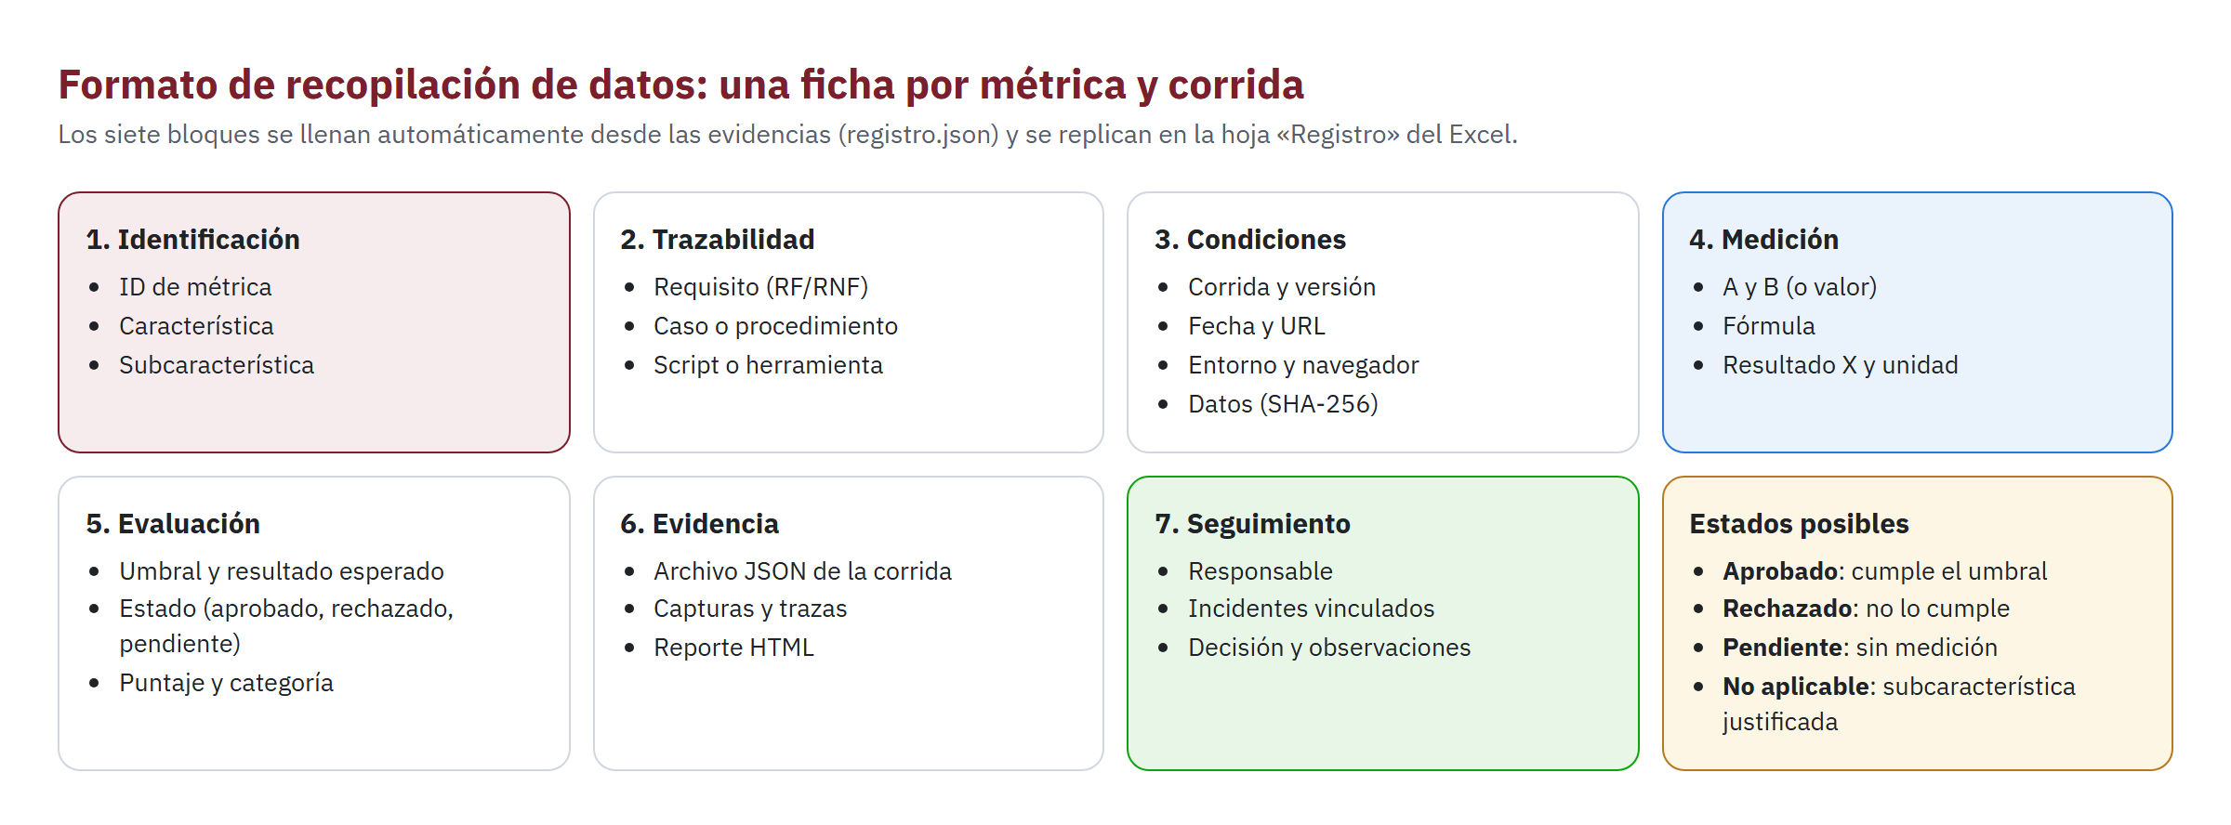
Figura 13. Estructura del formato de recopilación de datos.
Tabla 17. Ficha de recopilación completa: métrica IF-02, corrida 09.
Bloque | Campo | Valor registrado
Identificación | Métrica / característica / subcaracterística | IF-02 · Idoneidad funcional · Corrección funcional
Trazabilidad | Requisito / procedimiento | RNF-01 exactitud · evaluacion/oraculo.py + evaluacion/pruebas/oraculo.spec.js
Condiciones | Corrida / versión / fecha | 09 · v1.8 (ed65ebc) · 2026-10-27T12:16:43
Condiciones | Entorno / URL | Windows_NT 10.0.26300 · Node v22.14.0 · Playwright Version 1.64.1 · Lighthouse 12.8.2 · https://vigisalud-malaria.vercel.app
Condiciones | Datos | datos_abiertos_vigilancia_malaria_2000_2008.csv sha256:749d8897e94255d0; datos_abiertos_vigilancia_malaria_2009_2025.csv sha256:084ef118bd67753d
Medición | A / B / fórmula / resultado | A = 84 · B = 84 · X = A / B × 100 · X = 100,00 %
Evaluación | Umbral / estado / puntaje / categoría | ≥ 100 % · Aprobado · 100,00 · Supera los requisitos
Evidencia | Archivos | evaluacion/resultados/corrida-09/if02-oraculo.json
Seguimiento | Responsable / incidentes / decisión | Chura Monroy, Daniel Wilston · ninguno · Aceptar

6.3. Registro y clasificación de incidentes
Cuando una medición no cumple lo esperado, primero se reproduce y luego se clasifica por su origen, porque de él depende la acción: si el defecto es del producto, se corrige el producto; si está en el script de prueba, se corrige el script sin tocar el producto; si es de infraestructura, se repara el entorno. Cada incidente registra corrida, métrica, requisito, descripción, causa, origen, severidad, estado (resuelto, aceptado o abierto), decisión, responsable y evidencia.
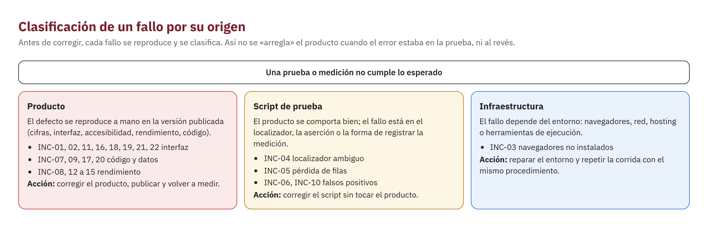
Figura 14. Regla de clasificación de fallos por origen, con los incidentes reales de este trabajo.
Tabla 18. Registro de incidentes.
ID | Corrida | Métrica | Descripción y decisión | Origen | Estado
INC-01 | 01 | CI-03 | axe-core (regla label-content-name-mismatch, impacto serious): el enlace del logotipo tiene aria-label «VigiSalud Malaria», que no contiene el texto visible «VigiSalud Malaria · Perú». Afecta al dashboard (ES, EN y vista filtrada) y al tablero de calidad. Decisión: Se retiró el aria-label para que el nombre accesible sea el texto visible. Verificado en la corrida 02. | Producto | Resuelto
INC-02 | 01 | CI-03 | axe-core (regla scrollable-region-focusable, impacto serious): los contenedores de tabla con desplazamiento (#tbAnual, #tbCanal y la tabla de subcaracterísticas no aplicables del tablero) no pueden recibir el foco, por lo que no se pueden desplazar con el teclado. Decisión: comun.js asigna tabindex=0, role=region y un aria-label traducido a cada .tablewrap. Verificado en la corrida 02. | Producto | Resuelto
INC-03 | 01 | FL-01 | Las 6 combinaciones de Firefox y WebKit (móvil, tablet y escritorio) no se ejecutaron: «browserType.launch: Executable doesn't exist» en el equipo de ejecución. Decisión: Se instalaron los navegadores con «npx playwright install firefox webkit» y se volvió a medir FL-01 y FI-01 en la corrida 02. El denominador de FL-01 y FI-01 pasa a ser el de los 9 casos planificados. | Infraestructura | Resuelto
INC-04 | 01 | IF-01 | La prueba RF-04 falló por «strict mode violation»: el localizador getByRole('button', {name: 'P. falciparum'}) coincidía con el filtro de especie y con el botón de orden «% P. falciparum» de la tabla de distritos. El producto funcionaba correctamente. Decisión: El script usa ahora #fEsp button[data-v=…], acotado al grupo de filtros. | Script | Resuelto
INC-05 | 01 | CI-03 | ci03-axe.json solo conservó la última de las 4 vistas auditadas. Cuando una prueba falla, Playwright reinicia el worker y las filas acumuladas en memoria se perdían. Decisión: utilidades.js escribe cada fila en el archivo en el momento en que se mide. CI-03 se calcula sobre los 4 casos de Playwright. | Script | Resuelto
INC-06 | 01 | SE-01 | SE-01 marcó calidad_datos.json como dato individual por contener la clave «tipo_edad». Revisado el archivo, esa clave guarda un conteo agregado ({A: 622441, M: 8062, D: 114}), no edades de personas: falso positivo. Decisión: Una clave prohibida solo cuenta como dato individual si guarda un valor primitivo; los objetos de conteo se admiten como agregados. | Script | Resuelto
INC-07 | 01 | MA-02 | ESLint reportó 3 problemas no-unused-vars (variable «e» sin usar en bloques catch de comun.js y calidad.js): densidad 3,01 por KLOC, por encima del umbral de 2. Decisión: Se usó la sintaxis catch sin variable (ES2019). | Producto | Resuelto
INC-08 | 01 | ED-01 | LCP móvil de 3,29 s (mediana de 3 ejecuciones de Lighthouse), por encima de 2,5 s. El elemento LCP es el aviso de datos provisionales; el 79 % del tiempo es retardo de renderizado y la hoja de estilos de Google Fonts bloqueaba el render unos 1,2 s. Decisión: Fuentes IBM Plex servidas desde el mismo origen (SIL OFL 1.1), precarga de la fuente principal y de los JSON de datos, y CSP restringida a font-src 'self'. Verificación en la corrida 02. | Producto | Resuelto
INC-09 | 01 | MA-01 | La función kpis() de app.js tenía complejidad ciclomática 25, más del doble del límite de 10, aunque MA-01 en conjunto (98,2 %) cumplía el umbral. Decisión: Se dividió en principal(), pico(), tarjetasKpi() y fraseTendencia(), sin cambiar el resultado (las pruebas del oráculo siguen en 84/84). | Producto | Resuelto
INC-10 | 02 | SE-01 | SE-01 volvió a marcar calidad_datos.json, esta vez por «localidad» y «localcod» dentro de «nulos» ({localidad: 5412, localcod: 5634}), que son conteos de valores nulos por columna. La corrección de INC-06 estaba incompleta: un número dentro de un objeto de conteo no es un dato de una persona. Decisión: Se redefinió la regla: hay dato individual solo si un objeto dentro de un arreglo (un registro) tiene un campo prohibido con valor primitivo. Se verificó con controles positivos ([{edad: 34, sexo: 'F'}] se detecta) y negativos (los agregados se admiten). | Script | Resuelto
INC-11 | 02 | CI-03 | La auditoría de accesibilidad de Lighthouse en móvil bajó de 100 a 96 (regla link-name): en pantallas de menos de 960 px el enlace del logotipo quedó sin nombre accesible. Es una regresión de la corrección de INC-01, porque el texto se ocultaba con display:none. axe en escritorio (CI-03) no podía detectarlo. Decisión: En pantallas pequeñas el texto se oculta solo de forma visual (clip-path), así que sigue siendo el nombre accesible. Se verifica en la corrida 03 con Lighthouse móvil. | Producto | Resuelto
INC-12 | 02 | ED-01 | El desplazamiento acumulado del diseño (CLS) pasó de 0 a 0,11 en móvil, por encima del valor «bueno» de Core Web Vitals (0,1). Lighthouse lo atribuye a la carga de las fuentes propias (500 y 600) con font-display: swap. Es un efecto secundario de la corrección de INC-08. Decisión: Se precargan los cuatro pesos de IBM Plex Sans y se usa font-display: optional, que no recoloca el texto. La corrida 03 mostró que eso solo eliminó la parte atribuida a las fuentes (0,0001): la causa principal era otra y se registra en INC-13. | Producto | Resuelto
INC-13 | 03 | ED-01 | El CLS móvil siguió en 0,109 después de INC-12. Con PerformanceObserver (layout-shift) a 412×823 se vio la causa real: al pintarse los datos, todo main sube 92 px porque en móvil la cuadrícula .shell (min-height: 100vh, filas auto) estiraba la barra superior mientras main estaba vacío. Era un defecto latente: en la corrida 01 no se veía porque las fuentes bloqueantes retrasaban el primer pintado hasta después de la carga, y INC-08 lo dejó a la vista al adelantar el FCP de 2,1 a 0,9 s. Decisión: Se fijó grid-template-rows: auto 1fr en móvil, de modo que main absorbe el espacio libre y la barra no cambia de alto. En local, con red y CPU limitadas, el CLS bajó de 0,109 a 0,001. Se verifica en la corrida 04. | Producto | Resuelto
INC-14 | 03 | ED-01 | LCP móvil de 2,56 s (mediana de 3 ejecuciones), por encima del umbral de 2,5 s; en la corrida 02 había sido 2,48 s. El elemento LCP (el aviso de datos provisionales) solo se pintaba después de descargar los datos, porque su texto incluía la fecha de descarga. La precarga de cuatro pesos de fuente agregada en INC-12 compite con esa descarga. Decisión: El aviso queda en el HTML estático y se pinta antes de cargar los datos. La fecha de descarga va en una línea propia con altura reservada que se completa después (sin desplazamiento). En local, el LCP bajó de 2,7 s a 1,1 s. Se verifica en la corrida 04. | Producto | Resuelto
INC-15 | 04 | ED-01 | El CLS quedó resuelto (0,0013), pero el LCP móvil siguió en 2,55 s aunque el aviso ya se pintaba sin esperar los datos. Lighthouse usa throttling simulado (Lantern), que estima el LCP con todas las peticiones iniciadas antes del primer pintado: unos 330 KB (fuentes 92 KB y JSON 109 KB precargados en INC-08 e INC-12, y D3 93 KB). Ninguna era necesaria para el aviso, pero todas competían por el ancho de banda. Decisión: Se quitaron las precargas de datos y fuentes. D3 y los JSON se piden después del primer pintado con contenido (PerformanceObserver de tipo paint, con un tope de 500 ms). En local, con el mismo perfil de Lighthouse y sin compresión, el LCP simulado bajó de 5,56 s a 1,80 s. Se verifica en la corrida 05. | Producto | Resuelto
INC-16 | 05 | CI-04 | Al revisar a mano las capturas de la corrida 05 se vio que la leyenda del gráfico anual mostraba «P.» y «…lcipar» en lugar de los nombres de especie. La regla CSS .legend i, que dibuja la muestra de color de 10 × 10 px, se aplicaba también al nombre en cursiva, que estaba marcado con <i>. El defecto existía desde la v1.0. CI-04 no lo detectó porque comprueba que la leyenda exista en el DOM, no que se pueda leer. Decisión: El nombre científico usa <em>. Se verificó que las tres leyendas no desbordan (scrollWidth = clientWidth). Se recomienda ampliar CI-04 con una comprobación de legibilidad. Se verifica en la corrida 06. | Producto | Resuelto
INC-17 | 06 | IF-03 | La revisión manual de las capturas de la corrida 06 mostró «Datem Del Mara�on» en la tabla de distritos. Los CSV oficiales traen la letra Ñ sustituida por U+FFFD (4 079 apariciones en el archivo 2000–2008 y 134 362 en el de 2009–2025), y el pipeline la publicaba tal cual: 27 provincias o distritos con el nombre dañado (Cañete, Ferreñafe, Kosñipata, Nepeña…). Las cifras no se veían afectadas. Decisión: Se verificó que en departamento, provincia y distrito U+FFFD es el único carácter no ASCII y que las 31 palabras afectadas son topónimos con Ñ. El pipeline restituye la Ñ, lista los nombres corregidos en calidad_datos.json y el dashboard lo informa en «Datos y método». Todas las cifras quedaron idénticas (comparación completa de malaria.json antes y después). Se verifica en la corrida 07. | Producto | Resuelto
INC-18 | 06 | CI-04 | En el canal endémico, las etiquetas «Alarma» y «Seguridad» se superponían al final del gráfico cuando esas bandas son delgadas (por ejemplo, en 2024). Decisión: Las etiquetas se ordenan y se separan con un mínimo de 14 px, sin salir del área del gráfico. Se verifica en la corrida 07. | Producto | Resuelto
INC-19 | 06 | IF-03 | En la tarjeta «Validación de datos», la etiqueta larga «Departamento recuperado por ubigeo INEI» ensanchaba la primera columna y dejaba los valores en una columna muy estrecha, con palabras partidas («descarta das»). Decisión: La tarjeta usa una disposición apilada (etiqueta sobre valor). Se verifica en la corrida 07. | Producto | Resuelto
INC-20 | 06 | SE-02 | Al volver a ejecutar el pipeline para INC-17 se vio que tomaba la fecha de descarga de la fecha del sistema (date.today()): cada nueva ejecución habría cambiado la fecha de descarga publicada, aunque los archivos fueran los mismos. Defecto latente, sin efecto visible hasta entonces. Decisión: La fecha de descarga se toma de la fecha de modificación de los CSV descargados (26/10/2026); la de procesamiento queda aparte en fecha_proceso. Verificado: meta de malaria.json idéntico tras volver a ejecutar el pipeline. | Producto | Resuelto
INC-21 | 07 | IF-01 | La revisión de las capturas en inglés de la corrida 07 mostró textos en español en la interfaz inglesa. Un barrido automático del texto visible confirmó 42 líneas en el tablero (justificaciones de las 9 características, 14 motivos de exclusión, nombres de características en esa tabla, 14 RNF y la descripción del objeto evaluado) y el motivo de descarte en «Data validation» del dashboard. La prueba de RF-13 aprobaba porque solo comprueba los textos fijos de la interfaz. Decisión: Se agregaron las versiones en inglés en modelo.json y requisitos.json y un diccionario de motivos en i18n.js, y el tablero y el dashboard las usan. El barrido ya no encuentra textos de interfaz en español; quedan solo nombres propios, como el título oficial del conjunto de datos y los topónimos. Se recomienda incorporar ese barrido a la prueba de RF-13. Se verifica en la corrida 08. | Producto | Resuelto
INC-22 | 08 | IF-01 | La inspección visual de las capturas en inglés de la corrida 08 mostró «Priority: Alta / Media / Baja» en las tarjetas de características del tablero. La corrección de INC-21 no lo cubrió, y el barrido automático tampoco lo detectó porque buscaba palabras frecuentes del español y no los valores enumerados del modelo. Decisión: El tablero traduce la prioridad (High, Medium, Low). Se amplió el barrido con todos los valores enumerados del modelo (prioridad, estado, origen), y ya no encuentra restos. Se verifica en la corrida 09. | Producto | Resuelto

7. Punto 4: Tablero de control
El tablero de control está publicado en https://vigisalud-malaria.vercel.app/calidad.html, en español e inglés, y se actualiza automáticamente con cada corrida a partir de site/data/calidad.json. Un selector permite ver cualquier corrida. Sus componentes responden a lo que pide el Punto 4:
- Estados. Conteo de métricas aprobadas, rechazadas, pendientes y no aplicables, con una barra de estados.
- Resultados por característica. Puntaje en la escala de Calabrese et al., con líneas guía en 40, 60 y 90.
- Detalle de métricas. A, B, X, umbral, categoría, estado y enlace a la evidencia de cada métrica, con filtro por estado.
- Cobertura de requisitos. Los 29 requisitos (RF y RNF) con su prueba automatizada y su resultado.
- Distribución de incidentes. Por origen (producto, script, infraestructura) y estado, con la lista completa.
- Evolución de las corridas. Métricas aprobadas por corrida y condiciones de cada una.
- Proceso y evidencias. Las cinco actividades ISO/IEC 25040 y una galería con las capturas de la última corrida.
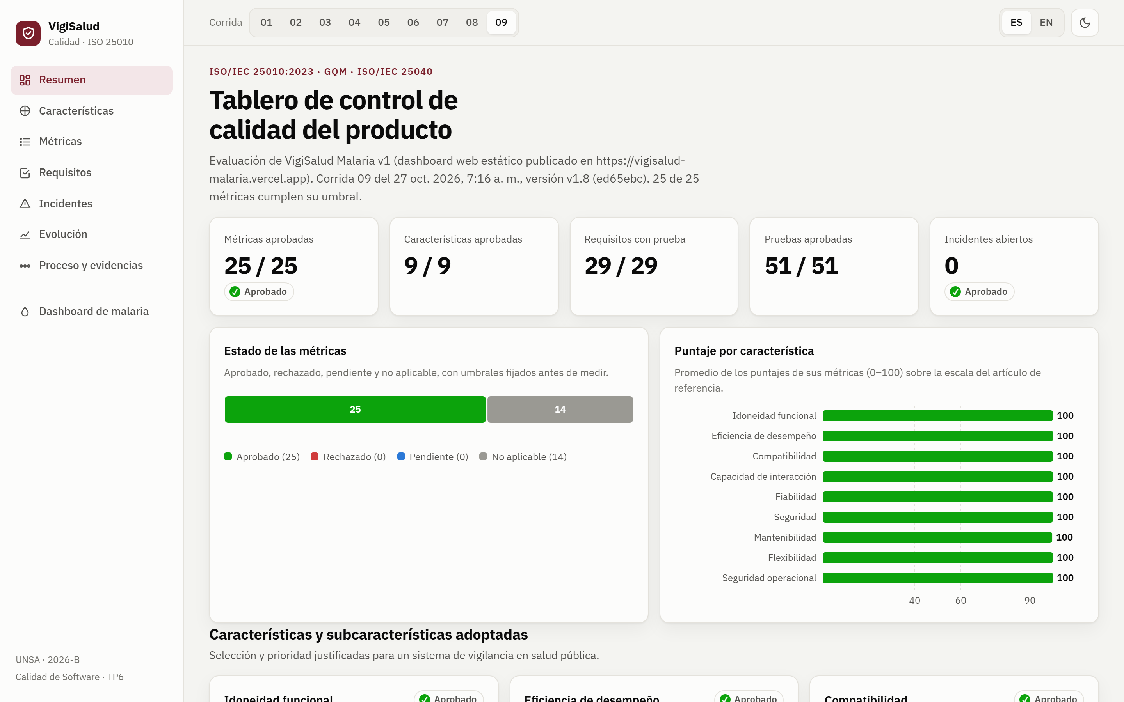
Figura 15. Tablero de control: vista inicial con el selector de corrida y los indicadores.
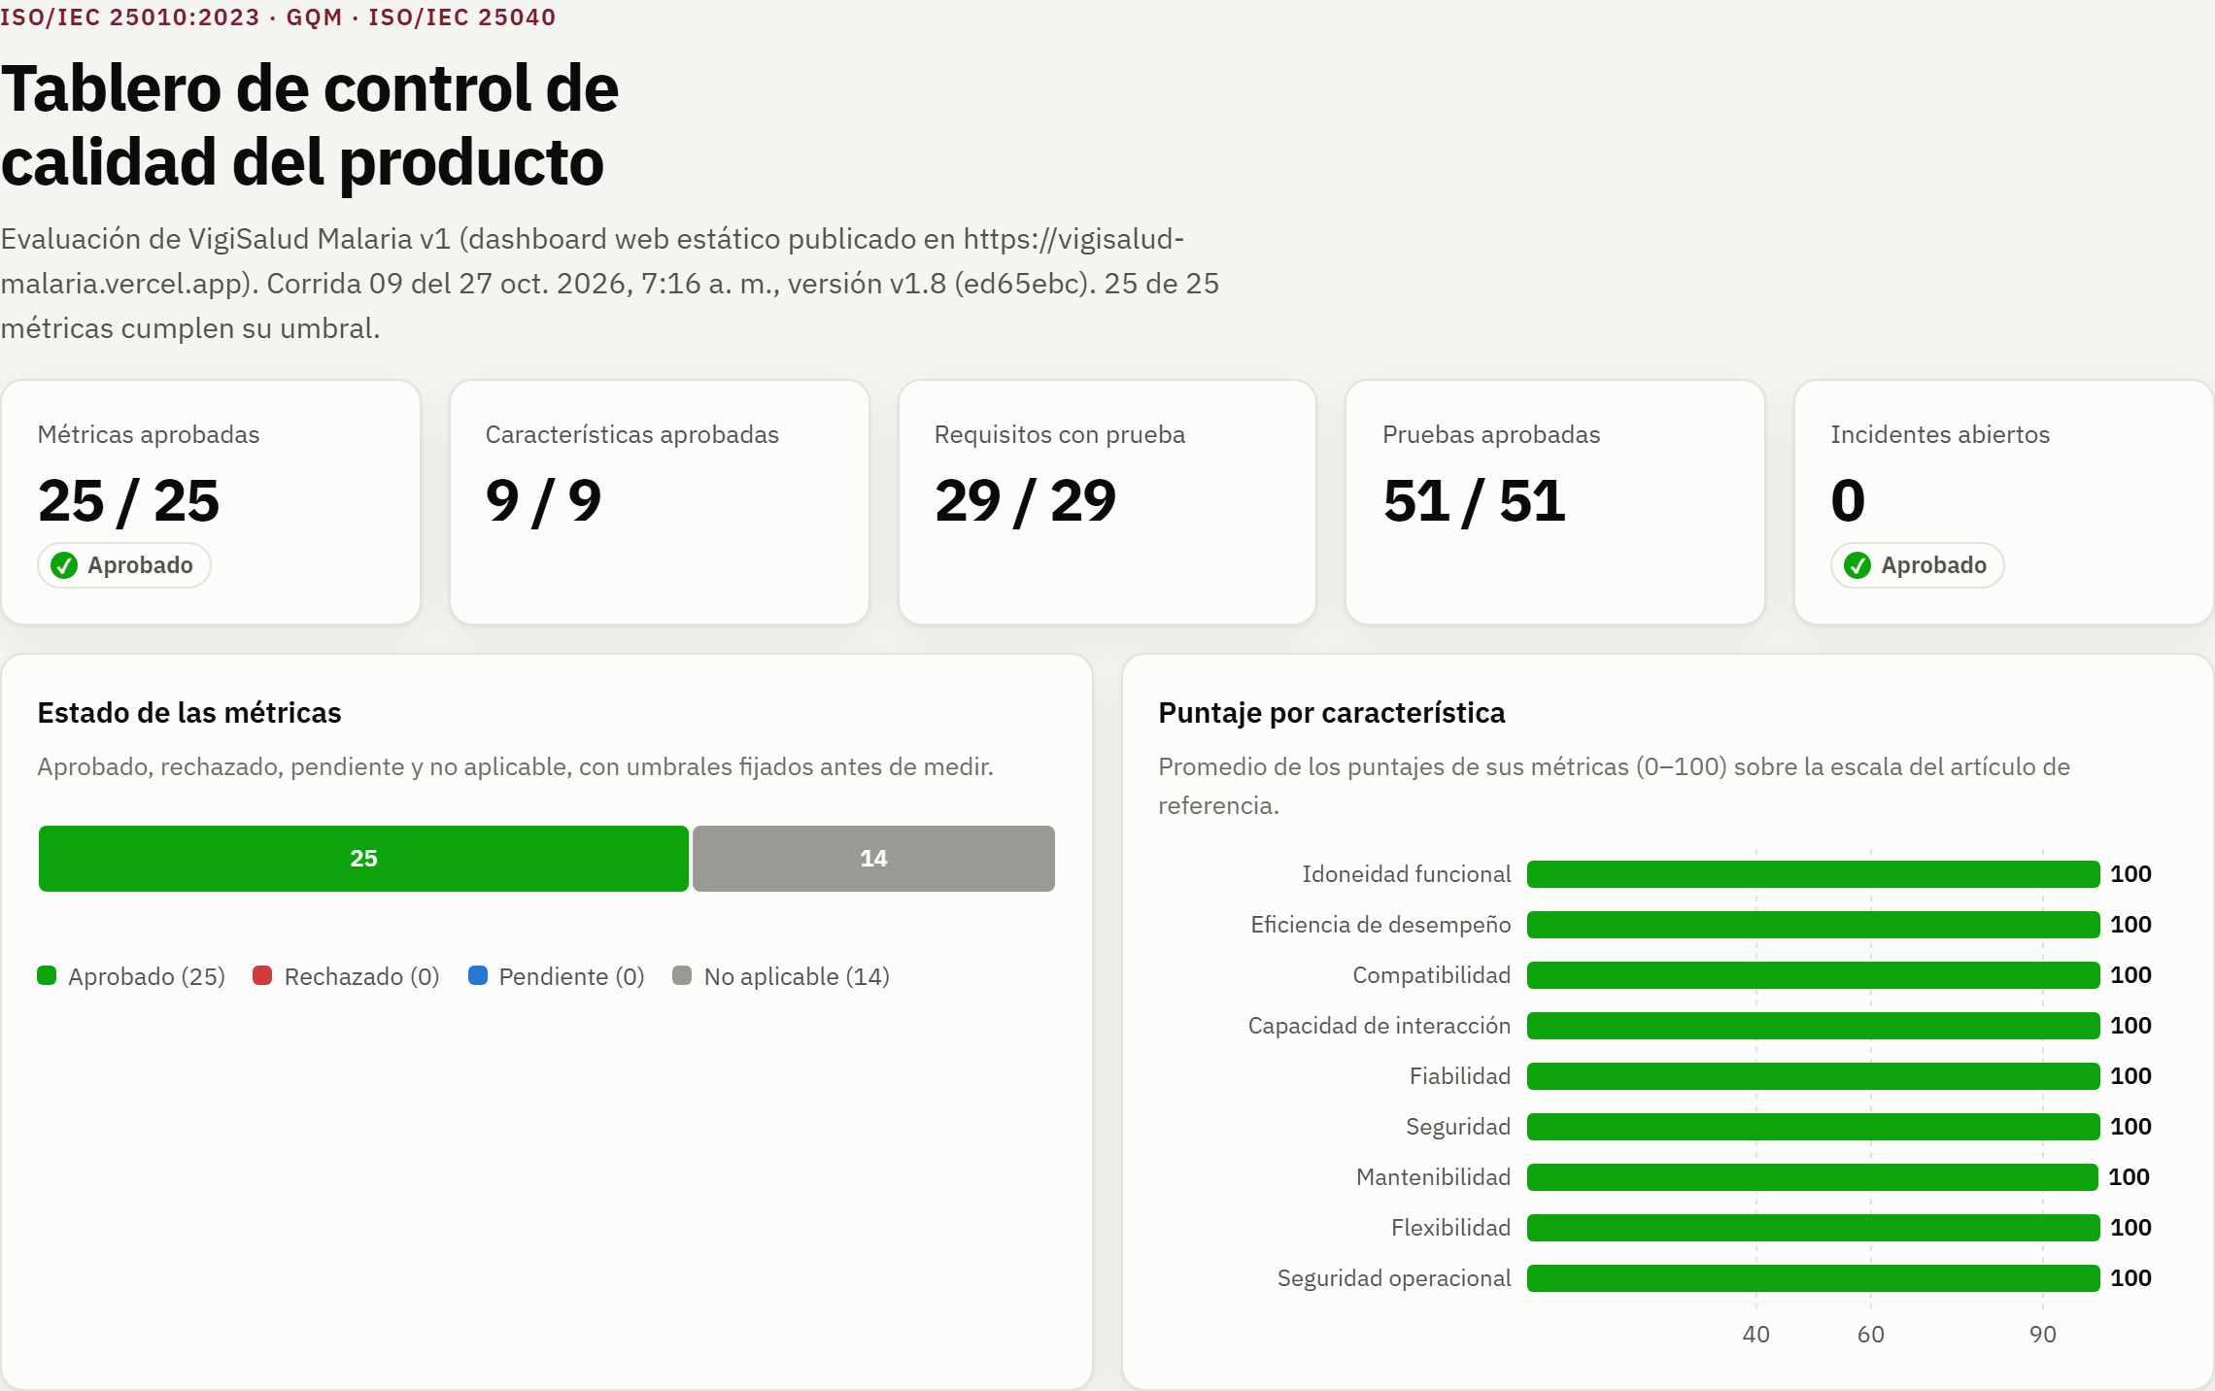
Figura 16. Estados de las métricas y puntaje por característica.
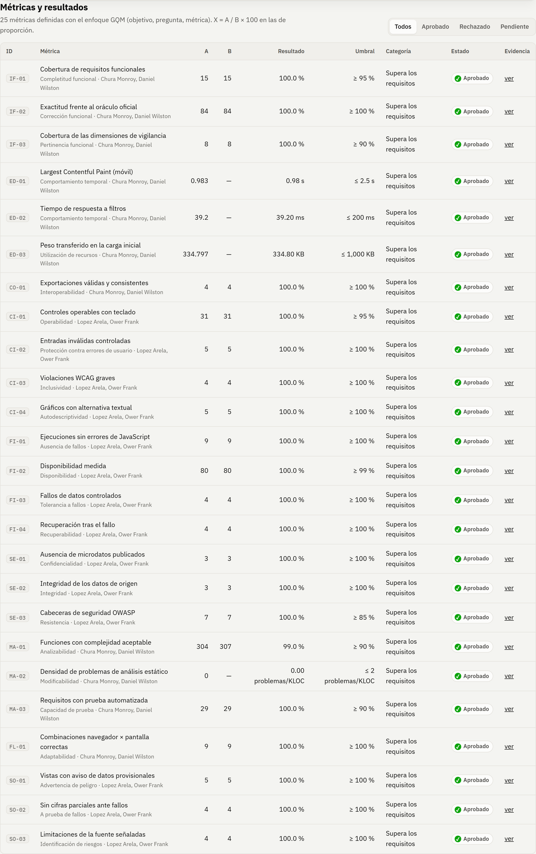
Figura 17. Detalle de métricas con resultado, umbral, estado y evidencia.
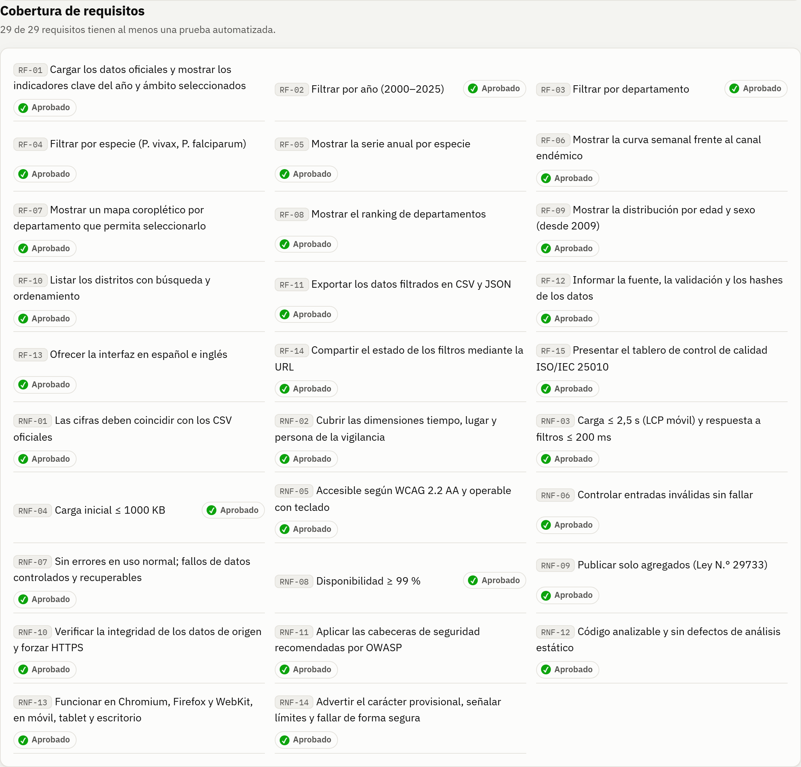
Figura 18. Cobertura de requisitos funcionales y no funcionales.
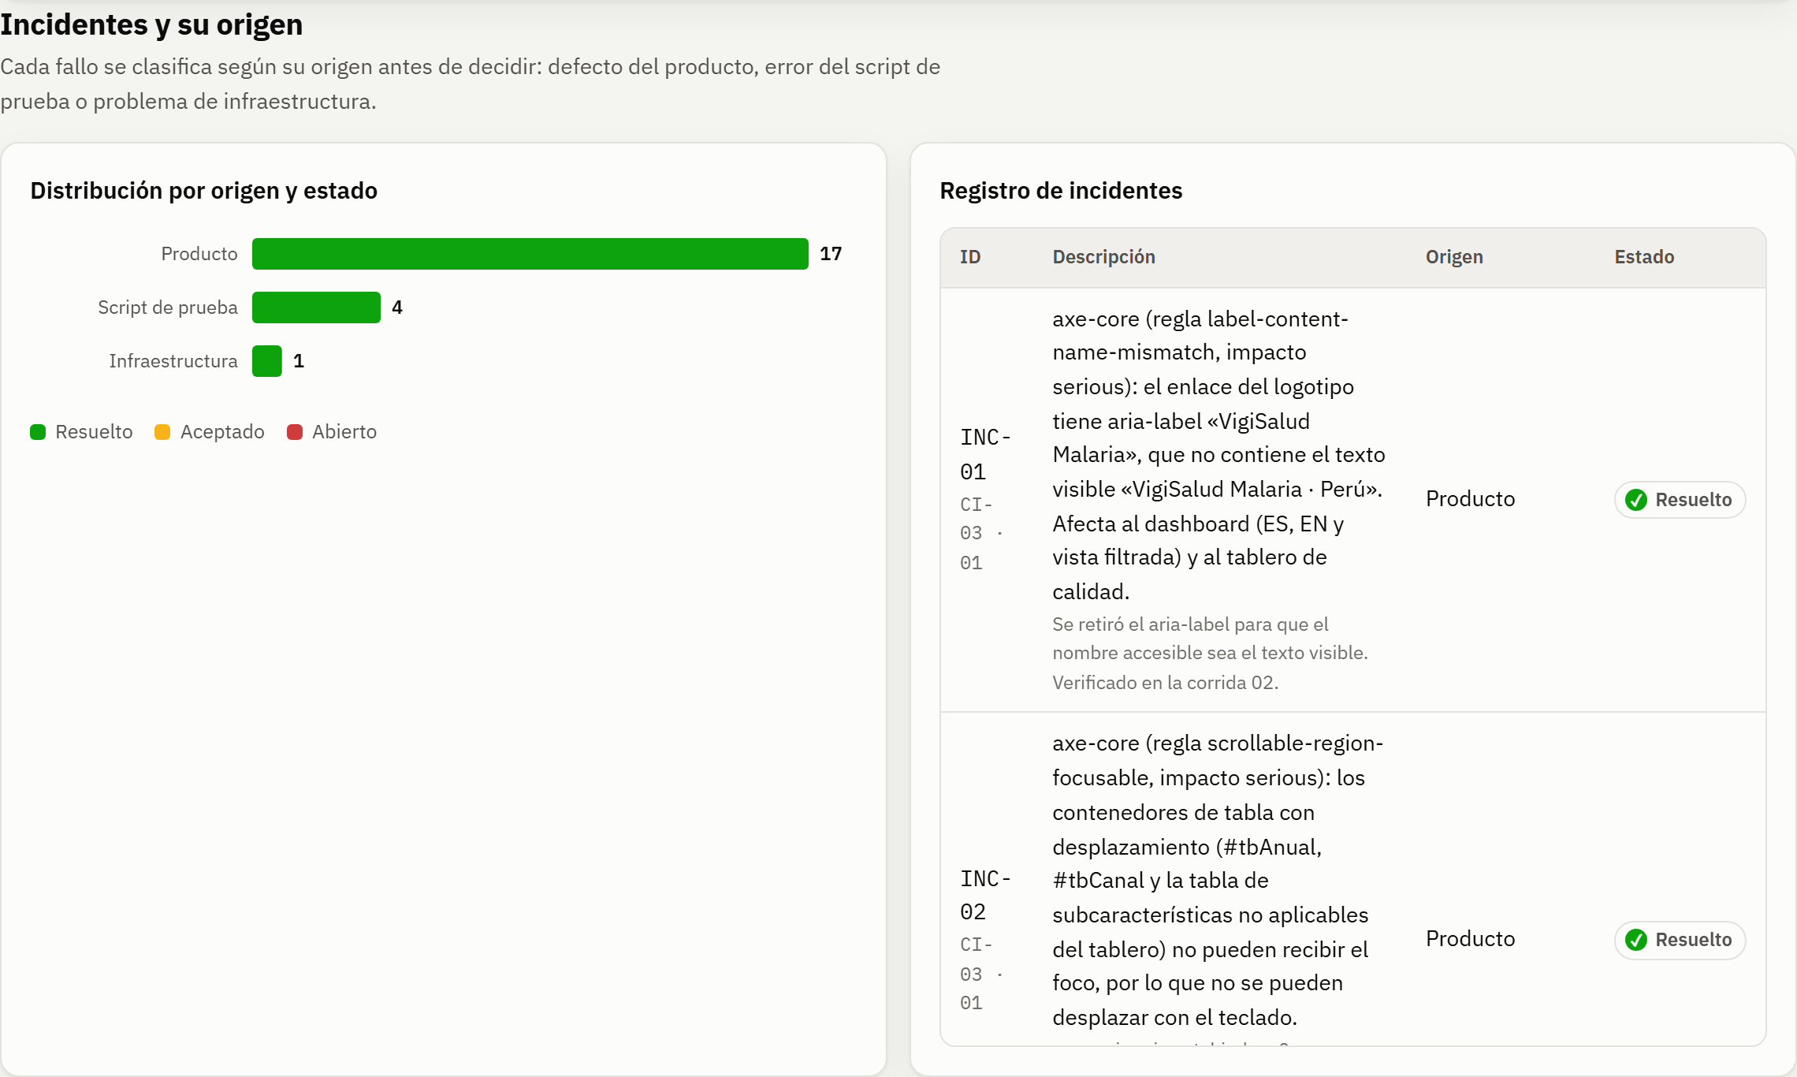
Figura 19. Distribución de incidentes por origen y estado.
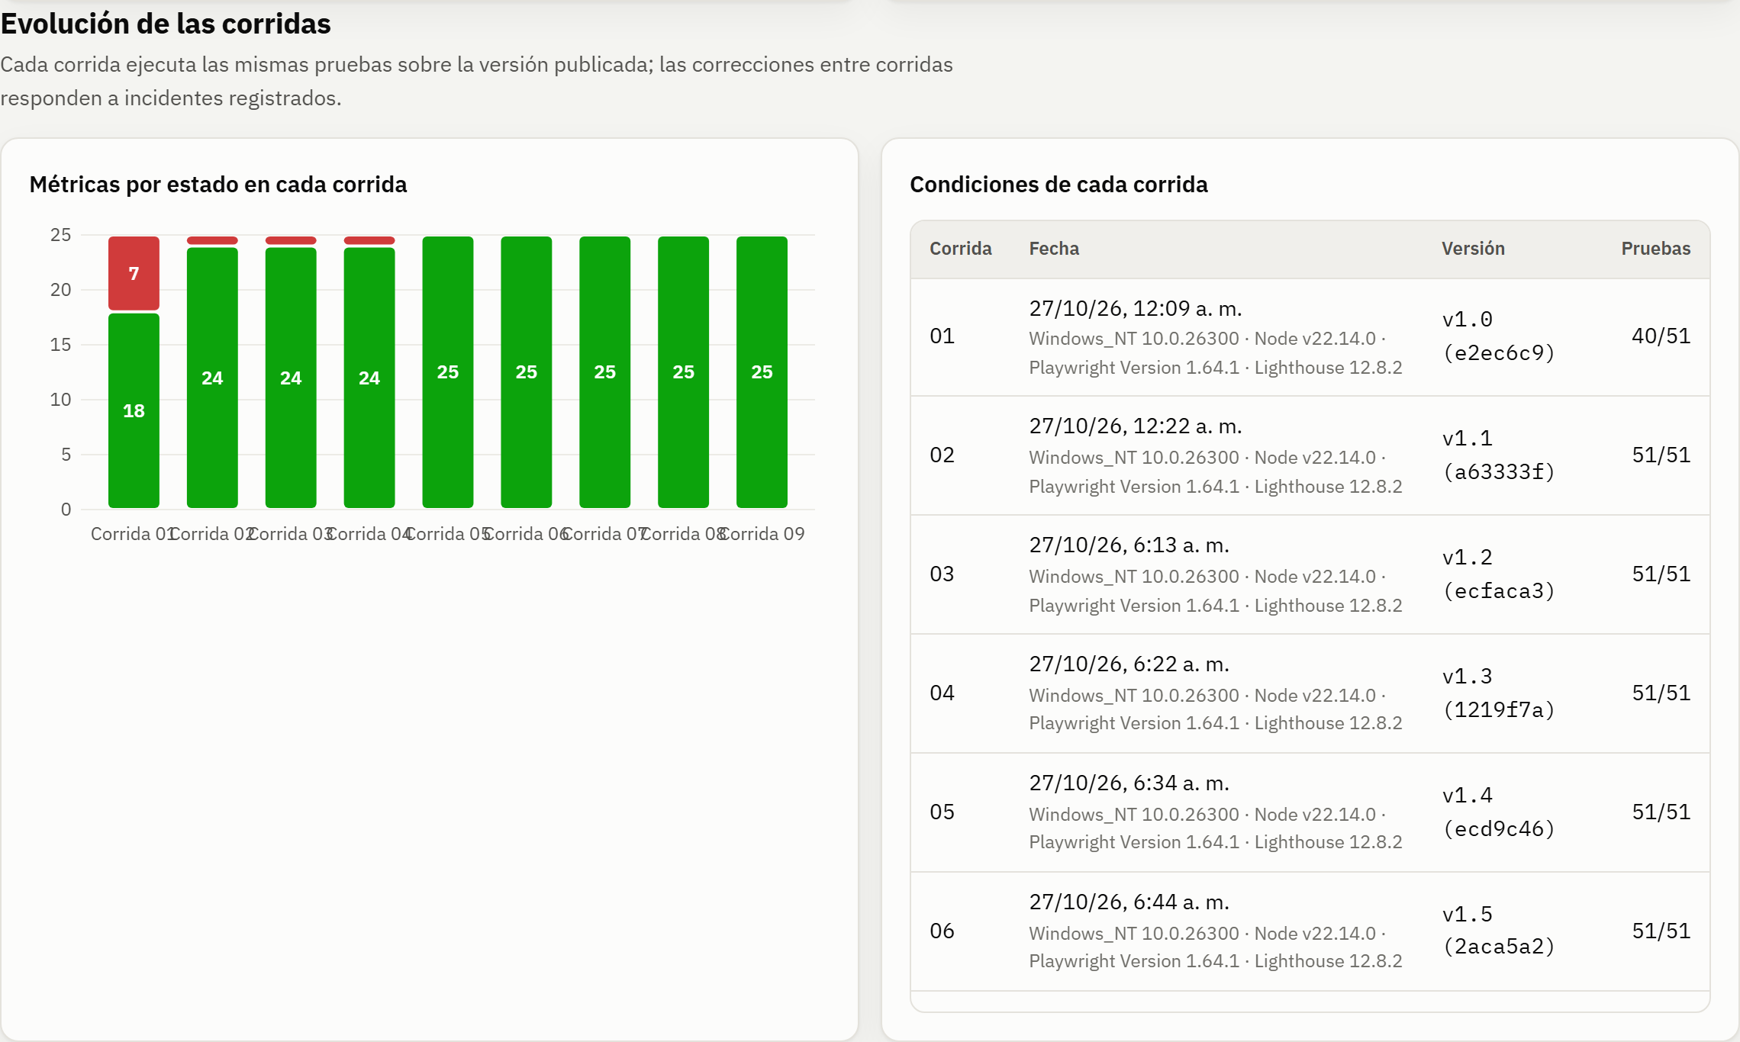
Figura 20. Evolución de las corridas.

8. Resultados

8.1. Resultados por métrica y corrida
La tabla muestra el resultado X de cada métrica en cada corrida (C01 a C09); los nombres completos de las métricas están en la sección 5. Las unidades son las de su umbral.
Tabla 19. Resultados medidos por corrida (✗ = no cumple el umbral).
ID | Umbral | C01 | C02 | C03 | C04 | C05 | C06 | C07 | C08 | C09 | Estado final
IF-01 | ≥ 95 % | 93,3 ✗ | 100,0 | 100,0 | 100,0 | 100,0 | 100,0 | 100,0 | 100,0 | 100,0 | Aprobado
IF-02 | ≥ 100 % | 100,0 | 100,0 | 100,0 | 100,0 | 100,0 | 100,0 | 100,0 | 100,0 | 100,0 | Aprobado
IF-03 | ≥ 90 % | 100,0 | 100,0 | 100,0 | 100,0 | 100,0 | 100,0 | 100,0 | 100,0 | 100,0 | Aprobado
ED-01 | ≤ 2,5 s | 3,29 s ✗ | 2,48 s | 2,56 s ✗ | 2,55 s ✗ | 0,98 s | 0,98 s | 0,98 s | 0,98 s | 0,98 s | Aprobado
ED-02 | ≤ 200 ms | 42,80 ms | 42,40 ms | 38,50 ms | 38,50 ms | 36,90 ms | 36,60 ms | 37,10 ms | 38,80 ms | 39,20 ms | Aprobado
ED-03 | ≤ 1 000 KB | 276,12 KB | 333,27 KB | 333,29 KB | 333,71 KB | 334,12 KB | 334,08 KB | 334,62 KB | 334,79 KB | 334,80 KB | Aprobado
CO-01 | ≥ 100 % | 100,0 | 100,0 | 100,0 | 100,0 | 100,0 | 100,0 | 100,0 | 100,0 | 100,0 | Aprobado
CI-01 | ≥ 95 % | 100,0 | 100,0 | 100,0 | 100,0 | 100,0 | 100,0 | 100,0 | 100,0 | 100,0 | Aprobado
CI-02 | ≥ 100 % | 100,0 | 100,0 | 100,0 | 100,0 | 100,0 | 100,0 | 100,0 | 100,0 | 100,0 | Aprobado
CI-03 | ≥ 100 % | 0,0 ✗ | 100,0 | 100,0 | 100,0 | 100,0 | 100,0 | 100,0 | 100,0 | 100,0 | Aprobado
CI-04 | ≥ 100 % | 100,0 | 100,0 | 100,0 | 100,0 | 100,0 | 100,0 | 100,0 | 100,0 | 100,0 | Aprobado
FI-01 | ≥ 100 % | 33,3 ✗ | 100,0 | 100,0 | 100,0 | 100,0 | 100,0 | 100,0 | 100,0 | 100,0 | Aprobado
FI-02 | ≥ 99 % | 100,0 | 100,0 | 100,0 | 100,0 | 100,0 | 100,0 | 100,0 | 100,0 | 100,0 | Aprobado
FI-03 | ≥ 100 % | 100,0 | 100,0 | 100,0 | 100,0 | 100,0 | 100,0 | 100,0 | 100,0 | 100,0 | Aprobado
FI-04 | ≥ 100 % | 100,0 | 100,0 | 100,0 | 100,0 | 100,0 | 100,0 | 100,0 | 100,0 | 100,0 | Aprobado
SE-01 | ≥ 100 % | 66,7 ✗ | 66,7 ✗ | 100,0 | 100,0 | 100,0 | 100,0 | 100,0 | 100,0 | 100,0 | Aprobado
SE-02 | ≥ 100 % | 100,0 | 100,0 | 100,0 | 100,0 | 100,0 | 100,0 | 100,0 | 100,0 | 100,0 | Aprobado
SE-03 | ≥ 85 % | 100,0 | 100,0 | 100,0 | 100,0 | 100,0 | 100,0 | 100,0 | 100,0 | 100,0 | Aprobado
MA-01 | ≥ 90 % | 98,2 | 99,0 | 99,0 | 99,0 | 99,0 | 99,0 | 99,0 | 99,0 | 99,0 | Aprobado
MA-02 | ≤ 2 /KLOC | 3,01 /KLOC ✗ | 0,00 /KLOC | 0,00 /KLOC | 0,00 /KLOC | 0,00 /KLOC | 0,00 /KLOC | 0,00 /KLOC | 0,00 /KLOC | 0,00 /KLOC | Aprobado
MA-03 | ≥ 90 % | 100,0 | 100,0 | 100,0 | 100,0 | 100,0 | 100,0 | 100,0 | 100,0 | 100,0 | Aprobado
FL-01 | ≥ 100 % | 33,3 ✗ | 100,0 | 100,0 | 100,0 | 100,0 | 100,0 | 100,0 | 100,0 | 100,0 | Aprobado
SO-01 | ≥ 100 % | 100,0 | 100,0 | 100,0 | 100,0 | 100,0 | 100,0 | 100,0 | 100,0 | 100,0 | Aprobado
SO-02 | ≥ 100 % | 100,0 | 100,0 | 100,0 | 100,0 | 100,0 | 100,0 | 100,0 | 100,0 | 100,0 | Aprobado
SO-03 | ≥ 100 % | 100,0 | 100,0 | 100,0 | 100,0 | 100,0 | 100,0 | 100,0 | 100,0 | 100,0 | Aprobado

8.2. Resultados por característica
Tabla 20. Métricas aprobadas por característica y puntaje medio en la última corrida.
Característica | Prior. | C01 | C02 | C03 | C04 | C05 | C06 | C07 | C08 | C09 | Puntaje | Categoría
Idoneidad funcional | Alta | 2/3 | 3/3 | 3/3 | 3/3 | 3/3 | 3/3 | 3/3 | 3/3 | 3/3 | 100,0 | Supera los requisitos
Eficiencia de desempeño | Media | 2/3 | 3/3 | 2/3 | 2/3 | 3/3 | 3/3 | 3/3 | 3/3 | 3/3 | 100,0 | Supera los requisitos
Compatibilidad | Baja | 1/1 | 1/1 | 1/1 | 1/1 | 1/1 | 1/1 | 1/1 | 1/1 | 1/1 | 100,0 | Supera los requisitos
Capacidad de interacción | Alta | 3/4 | 4/4 | 4/4 | 4/4 | 4/4 | 4/4 | 4/4 | 4/4 | 4/4 | 100,0 | Supera los requisitos
Fiabilidad | Alta | 3/4 | 4/4 | 4/4 | 4/4 | 4/4 | 4/4 | 4/4 | 4/4 | 4/4 | 100,0 | Supera los requisitos
Seguridad | Alta | 2/3 | 2/3 | 3/3 | 3/3 | 3/3 | 3/3 | 3/3 | 3/3 | 3/3 | 100,0 | Supera los requisitos
Mantenibilidad | Media | 2/3 | 3/3 | 3/3 | 3/3 | 3/3 | 3/3 | 3/3 | 3/3 | 3/3 | 99,7 | Supera los requisitos
Flexibilidad | Media | 0/1 | 1/1 | 1/1 | 1/1 | 1/1 | 1/1 | 1/1 | 1/1 | 1/1 | 100,0 | Supera los requisitos
Seguridad operacional | Alta | 3/3 | 3/3 | 3/3 | 3/3 | 3/3 | 3/3 | 3/3 | 3/3 | 3/3 | 100,0 | Supera los requisitos

8.3. Análisis
Corrida 01 (línea base). 18 de 25 métricas cumplieron su umbral y 40 de 51 pruebas aprobaron. Los rechazos tuvieron orígenes distintos: accesibilidad del producto (el nombre accesible del logotipo y las tablas desplazables sin acceso por teclado), rendimiento del producto (LCP móvil por encima de 2,5 s por una hoja de estilos de fuentes de terceros que bloqueaba el render), problemas de lint, un localizador ambiguo en una prueba, un falso positivo en el control de confidencialidad y dos navegadores sin instalar en el equipo de ejecución. Esta última causa invalidaba la medición de adaptabilidad en Firefox y WebKit. Por eso FL-01 y FI-01 se calculan sobre los nueve casos planificados y no solo sobre los ejecutados: un caso que no corre no prueba nada.
Corrida 02. Tras las correcciones, 24 de 25 métricas aprobaron y 51 de 51 pruebas pasaron. La corrida también mostró que dos correcciones habían tenido efectos secundarios: al quitar la etiqueta del logotipo, en pantallas pequeñas quedó sin nombre accesible (lo detectó la auditoría de Lighthouse en móvil, no axe en escritorio), y las fuentes propias con swap introdujeron un desplazamiento de diseño (CLS de 0,11). Además, la regla de confidencialidad seguía dando un falso positivo con los conteos de nulos. Los tres casos se registraron como incidentes nuevos (INC-10 a INC-12).
Corrida 03. Confirmó que INC-10 e INC-11 estaban resueltos (SE-01 en 3/3 y accesibilidad de Lighthouse en 100), con 24 de 25 métricas aprobadas y 51 de 51 pruebas. Pero ED-01 quedó en 2,56 s, por encima del umbral, y el CLS seguía en 0,109. El diagnóstico de INC-12 había sido incompleto: se apoyó en la atribución de Lighthouse, que señalaba a las fuentes. Al medir los desplazamientos con PerformanceObserver en el mismo viewport (412 × 823) apareció la causa real: la cuadrícula móvil estiraba la barra superior mientras el contenido no estaba cargado (INC-13). Además, el elemento LCP dependía de los datos para pintarse (INC-14). Era un defecto latente que la mejora del FCP dejó a la vista.
Corrida 04. El CLS bajó a 0,001, así que INC-13 quedó confirmado como resuelto. Sin embargo, el LCP fue de 2,55 s aunque el aviso ya se pintaba sin esperar los datos. El análisis de la red mostró la razón: Lighthouse simula la red lenta (Lantern) y cuenta todo lo que se pide antes del primer pintado. Las precargas de datos y fuentes agregadas en INC-08 e INC-12, y D3, ya no servían al primer pintado pero le quitaban ancho de banda (INC-15). Se reordenó la carga: primero el marco estático y después los datos y D3.
Corrida 05. Por primera vez aprobaron las 25 métricas. El LCP móvil bajó a 0,98 s, con un CLS de 0 y 100 puntos de Lighthouse en rendimiento, accesibilidad, buenas prácticas y SEO. Aun así, al revisar a mano las capturas para este informe el equipo encontró un defecto que ninguna métrica había detectado: la leyenda del gráfico anual mostraba los nombres de especie recortados desde la v1.0 (INC-16). CI-04 comprobaba que la leyenda existiera, no que se pudiera leer. Se corrigió y se repitió la medición.
Corrida 06. Confirmó la corrección de INC-16 con las 25 métricas aprobadas. La revisión manual de sus capturas encontró otros tres defectos de presentación: nombres con la letra Ñ dañada (INC-17), etiquetas superpuestas en el canal endémico (INC-18) y una tarjeta de validación ilegible (INC-19). INC-17 merece una nota: el carácter dañado viene en los archivos oficiales (U+FFFD en lugar de Ñ). Se comprobó que en los campos de nombres es el único carácter no ASCII y que las 31 palabras afectadas son topónimos con Ñ. Solo entonces se restituyó la letra, dejando documentados los nombres corregidos, y se verificó que ninguna cifra cambiara. Al volver a ejecutar el pipeline apareció además un defecto latente en la fecha de descarga (INC-20).
Corrida 07. Confirmó INC-17 a INC-20 con las 25 métricas aprobadas. La revisión de las capturas en inglés encontró textos en español en la interfaz inglesa (INC-21). Para no depender solo de la vista, el equipo hizo un barrido automático del texto visible de las vistas inglesas, que localizó todos los casos de una vez (42 líneas en el tablero y una en el dashboard). La prueba de RF-13 aprobaba porque solo comprobaba los textos fijos de la interfaz.
Corrida 08. Confirmó INC-21. Al inspeccionar de nuevo las capturas en inglés se vio que la prioridad de cada característica seguía en español (INC-22). El barrido automático no la había detectado porque buscaba palabras frecuentes del español y no los valores enumerados del modelo. Se amplió el barrido con esos valores: la inspección visual y la automática se complementan.
Corrida 09 (cierre). Con la versión v1.8 (ed65ebc), 25 de 25 métricas aprobaron y 51 de 51 pruebas pasaron. El LCP móvil fue de 0,98 s, frente a 3,29 s en la línea base. La revisión manual de las capturas finales, en español e inglés, no encontró defectos visibles.
Corrección de las cifras. En todas las corridas, la métrica IF-02 comparó con el oráculo independiente cada cifra visible del dashboard en ocho escenarios (84 valores). No se encontró ninguna diferencia: lo que muestra el producto coincide con los archivos oficiales.
Lecciones. (1) 5 de los 22 incidentes no eran defectos del producto. Sin clasificarlos por origen, el equipo habría «corregido» el producto por fallos de sus propias pruebas o de su entorno. (2) Las correcciones pueden introducir regresiones o dejar a la vista defectos latentes, que solo se ven al repetir la medición completa; por eso el proceso exige una corrida nueva después de cada corrección. (3) Un incidente no se da por resuelto con la explicación de la herramienta, sino cuando la medición siguiente lo confirma: INC-12 parecía resuelto y la corrida 03 demostró que no lo estaba. (4) Optimizar un recurso puede empeorar otro: las precargas que mejoraron el LCP en la corrida 02 lo empeoraron cuando el elemento LCP dejó de depender de los datos.

9. Limitaciones y trabajo futuro
- Reconocibilidad de la adecuación y aprendizabilidad no se evaluaron porque requieren pruebas con usuarios reales del CDC; se proponen pruebas moderadas con tareas y la escala SUS en una siguiente iteración.
- El rendimiento se midió con el perfil móvil simulado de Lighthouse (4G lenta, CPU ×4) desde una sola ubicación; los valores de campo pueden variar.
- La disponibilidad se midió con sondeos durante la ventana de cada corrida; no sustituye un monitoreo continuo de 30 días.
- El análisis de mantenibilidad se basa en complejidad ciclomática y densidad de problemas; no incluye cobertura de código ni deuda técnica estimada.
- Los datos son los publicados por el MINSA a la fecha de descarga; si la fuente se actualiza, el pipeline debe volver a ejecutarse y el oráculo recalcula los valores esperados.

10. Conclusiones
- Se adoptaron las nueve características de ISO/IEC 25010:2023 con prioridad y justificación, se seleccionaron 24 subcaracterísticas y se justificaron las 14 restantes como no aplicables o no evaluadas.
- Se definieron 25 métricas GQM con fórmula, fuente, herramienta, responsable y umbral fijado antes de medir, y todas se miden de forma automatizada sobre la versión publicada.
- El proceso, basado en ISO/IEC 25040, y el formato de recopilación de siete bloques hacen que cada resultado sea trazable a su requisito, a sus condiciones de medición y a su evidencia.
- La clasificación de fallos por origen fue decisiva: de 22 incidentes, 17 fueron del producto, 4 de los scripts y 1 de infraestructura.
- La calidad medida pasó de 18 a 25 métricas aprobadas de 25, y el tablero de control publicado permite verificar cada resultado con su evidencia.

Recomendaciones
- Ejecutar la corrida de evaluación en integración continua en cada publicación y bloquear el despliegue si alguna métrica de prioridad alta queda rechazada.
- Agregar una vista móvil a la auditoría axe (CI-03), porque la regresión INC-11 solo apareció en pantallas pequeñas.
- Ampliar CI-04 con una comprobación de legibilidad (texto no recortado) y mantener la revisión visual de las capturas como paso del proceso, porque INC-16 solo se detectó por inspección.
- Incorporar a la prueba de RF-13 el barrido automático de textos en español en la interfaz inglesa, con los valores enumerados del modelo (INC-21 e INC-22).
- Completar la evaluación con pruebas de usuario para las subcaracterísticas no evaluadas de capacidad de interacción.

11. Distribución del trabajo
Tabla 21. Distribución del trabajo del equipo.
Integrante | Responsabilidad | Aportes concretos
Cari Quispe, Juan Manuel | Producto y Punto 1 | Pipeline de datos oficiales, dashboard, adopción del modelo, prioridades y justificación de subcaracterísticas no aplicables; correcciones INC-17, INC-19 e INC-20.
Chura Monroy, Daniel Wilston | Punto 2 (IF, ED, CO, FL, MA) | Métricas GQM de idoneidad funcional, eficiencia, compatibilidad, flexibilidad y mantenibilidad; oráculo, Lighthouse y análisis estático; correcciones INC-07, INC-08, INC-09 e INC-12 a INC-15.
Lopez Arela, Ower Frank | Punto 2 (CI, FI, SE, SO) | Métricas de capacidad de interacción, fiabilidad, seguridad y seguridad operacional; axe-core, inyección de fallos y controles OWASP; correcciones INC-01, INC-02, INC-06, INC-10, INC-11, INC-16 e INC-18.
Phocco Tapia, Alejandro Josue | Punto 3 | Proceso ISO/IEC 25040, formato de recopilación, regla de clasificación por origen, scripts de corrida; correcciones INC-04 e INC-05.
Zegarra Puma, Mauricio Eduardo | Punto 4 y resultados | Tablero de control, consolidación de corridas, libro Excel, análisis de resultados e informe; correcciones INC-21 e INC-22.

Referencias
[1] ISO/IEC 25010:2023, Systems and software engineering — Systems and software Quality Requirements and Evaluation (SQuaRE) — Product quality model. Ginebra: ISO, 2023.
[2] ISO/IEC 25040:2024, Systems and software engineering — Systems and software Quality Requirements and Evaluation (SQuaRE) — Quality evaluation framework. Ginebra: ISO, 2024.
[3] ISO/IEC 25023:2016, Systems and software engineering — SQuaRE — Measurement of system and software product quality. Ginebra: ISO, 2016.
[4] V. R. Basili, G. Caldiera y H. D. Rombach, «The Goal Question Metric Approach», en Encyclopedia of Software Engineering, Wiley, 1994.
[5] J. Calabrese, R. Muñoz, A. Pasini, S. Esponda, M. Boracchia y P. Pesado, «Assistant for the Evaluation of Software Product Quality Characteristics Proposed by ISO/IEC 25010 Based on GQM-Defined Metrics», en Computer Science – CACIC 2017, CCIS, vol. 790. Cham: Springer, 2018, pp. 164–175.
[6] Ministerio de Salud – Centro Nacional de Epidemiología, Prevención y Control de Enfermedades (CDC Perú), «Vigilancia epidemiológica de malaria», Plataforma Nacional de Datos Abiertos. Disponible: https://www.datosabiertos.gob.pe/dataset/vigilancia-epidemiol%C3%B3gica-de-malaria (descargado el 26/10/2026).
[7] W3C, Web Content Accessibility Guidelines (WCAG) 2.2, Recomendación W3C, 2023.
[8] OWASP Foundation, OWASP Secure Headers Project. Disponible: https://owasp.org/www-project-secure-headers/
[9] Google, Web Vitals: Largest Contentful Paint (LCP) y Cumulative Layout Shift (CLS), web.dev.
[10] M. Bortman, «Elaboración de corredores o canales endémicos mediante planillas de cálculo», Rev. Panam. Salud Pública, vol. 5, n.º 1, pp. 1–8, 1999.
[11] T. J. McCabe, «A Complexity Measure», IEEE Trans. Softw. Eng., vol. SE-2, n.º 4, pp. 308–320, 1976.
[12] Microsoft, Playwright Test documentation, v1.64; Deque Systems, axe-core; Google, Lighthouse v12.8.

Anexo A. Requisitos y trazabilidad
Tabla 22. Requisitos funcionales (corrida 09).
ID | Requisito funcional | Prueba | Resultado
RF-01 | Cargar los datos oficiales y mostrar los indicadores clave del año y ámbito seleccionados | Sí | Aprobado
RF-02 | Filtrar por año (2000–2025) | Sí | Aprobado
RF-03 | Filtrar por departamento | Sí | Aprobado
RF-04 | Filtrar por especie (P. vivax, P. falciparum) | Sí | Aprobado
RF-05 | Mostrar la serie anual por especie | Sí | Aprobado
RF-06 | Mostrar la curva semanal frente al canal endémico | Sí | Aprobado
RF-07 | Mostrar un mapa coroplético por departamento que permita seleccionarlo | Sí | Aprobado
RF-08 | Mostrar el ranking de departamentos | Sí | Aprobado
RF-09 | Mostrar la distribución por edad y sexo (desde 2009) | Sí | Aprobado
RF-10 | Listar los distritos con búsqueda y ordenamiento | Sí | Aprobado
RF-11 | Exportar los datos filtrados en CSV y JSON | Sí | Aprobado
RF-12 | Informar la fuente, la validación y los hashes de los datos | Sí | Aprobado
RF-13 | Ofrecer la interfaz en español e inglés | Sí | Aprobado
RF-14 | Compartir el estado de los filtros mediante la URL | Sí | Aprobado
RF-15 | Presentar el tablero de control de calidad ISO/IEC 25010 | Sí | Aprobado

Tabla 23. Requisitos no funcionales y métricas que los verifican.
ID | Requisito no funcional | Métricas
RNF-01 | Las cifras deben coincidir con los CSV oficiales | IF-02
RNF-02 | Cubrir las dimensiones tiempo, lugar y persona de la vigilancia | IF-03
RNF-03 | Carga ≤ 2,5 s (LCP móvil) y respuesta a filtros ≤ 200 ms | ED-01, ED-02
RNF-04 | Carga inicial ≤ 1000 KB | ED-03
RNF-05 | Accesible según WCAG 2.2 AA y operable con teclado | CI-01, CI-03, CI-04
RNF-06 | Controlar entradas inválidas sin fallar | CI-02
RNF-07 | Sin errores en uso normal; fallos de datos controlados y recuperables | FI-01, FI-03, FI-04
RNF-08 | Disponibilidad ≥ 99 % | FI-02
RNF-09 | Publicar solo agregados (Ley N.° 29733) | SE-01
RNF-10 | Verificar la integridad de los datos de origen y forzar HTTPS | SE-02
RNF-11 | Aplicar las cabeceras de seguridad recomendadas por OWASP | SE-03
RNF-12 | Código analizable y sin defectos de análisis estático | MA-01, MA-02
RNF-13 | Funcionar en Chromium, Firefox y WebKit, en móvil, tablet y escritorio | FL-01
RNF-14 | Advertir el carácter provisional, señalar límites y fallar de forma segura | SO-01, SO-02, SO-03

Anexo B. Evidencias de la ejecución
Capturas tomadas automáticamente por los scripts durante la última corrida (carpeta evaluacion/resultados/corrida-09/capturas).
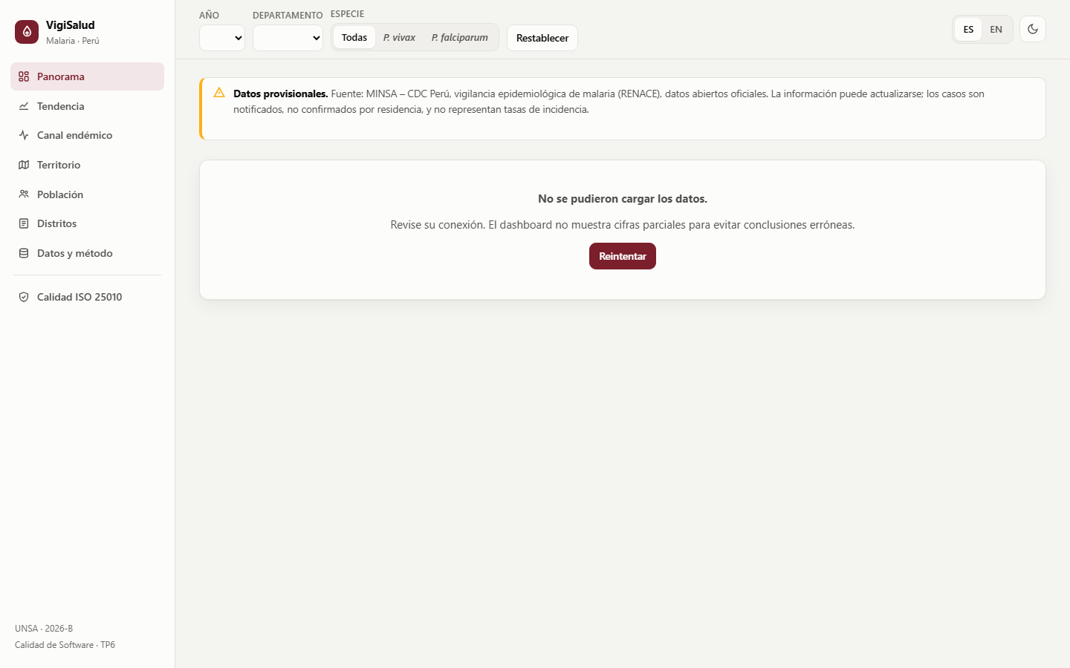
Figura 21. FI-03: fallo de red inyectado; el dashboard muestra un mensaje controlado y no muestra cifras.
Figura 22. FI-03: archivo de datos corrupto; el error se controla.
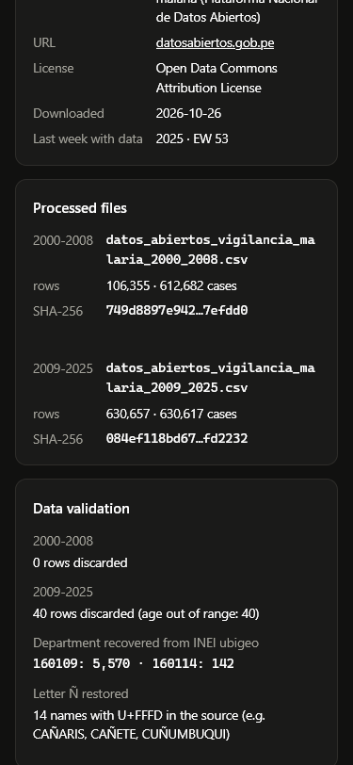
Figura 23. FL-01: recorrido completo en Firefox a 375 px.
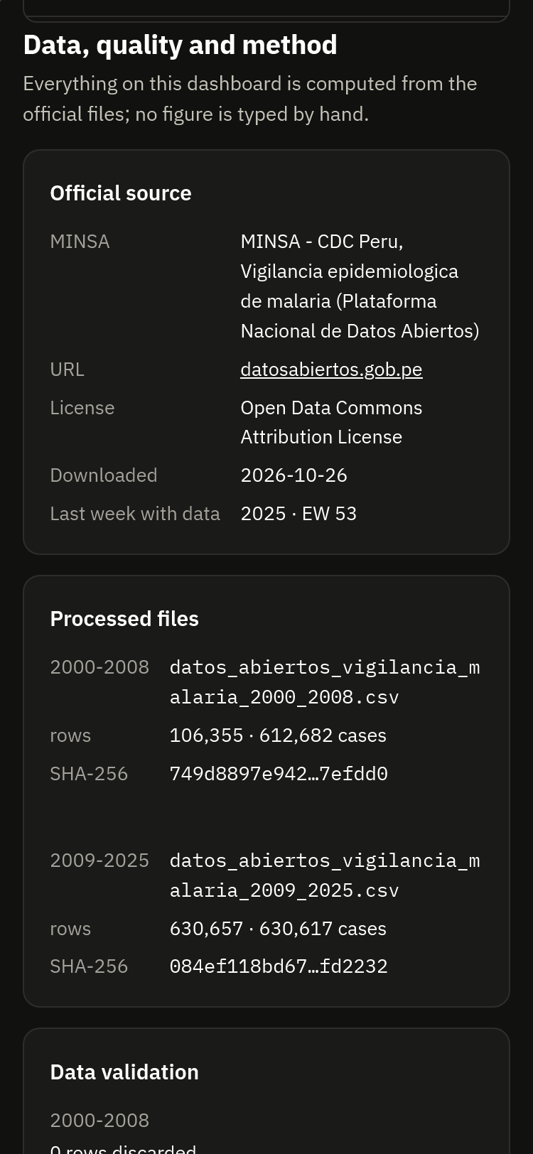
Figura 24. FL-01: recorrido completo en WebKit a 375 px.
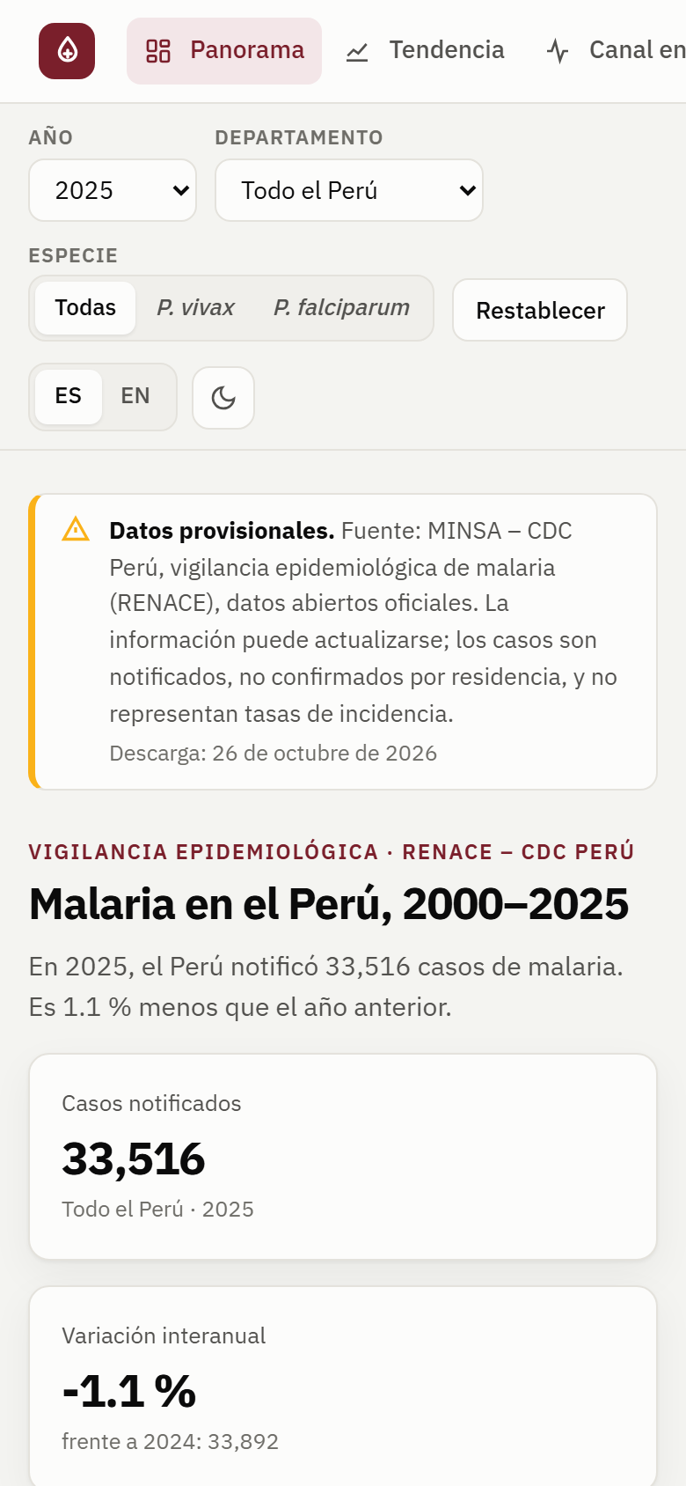
Figura 25. Dashboard en un teléfono (390 px).
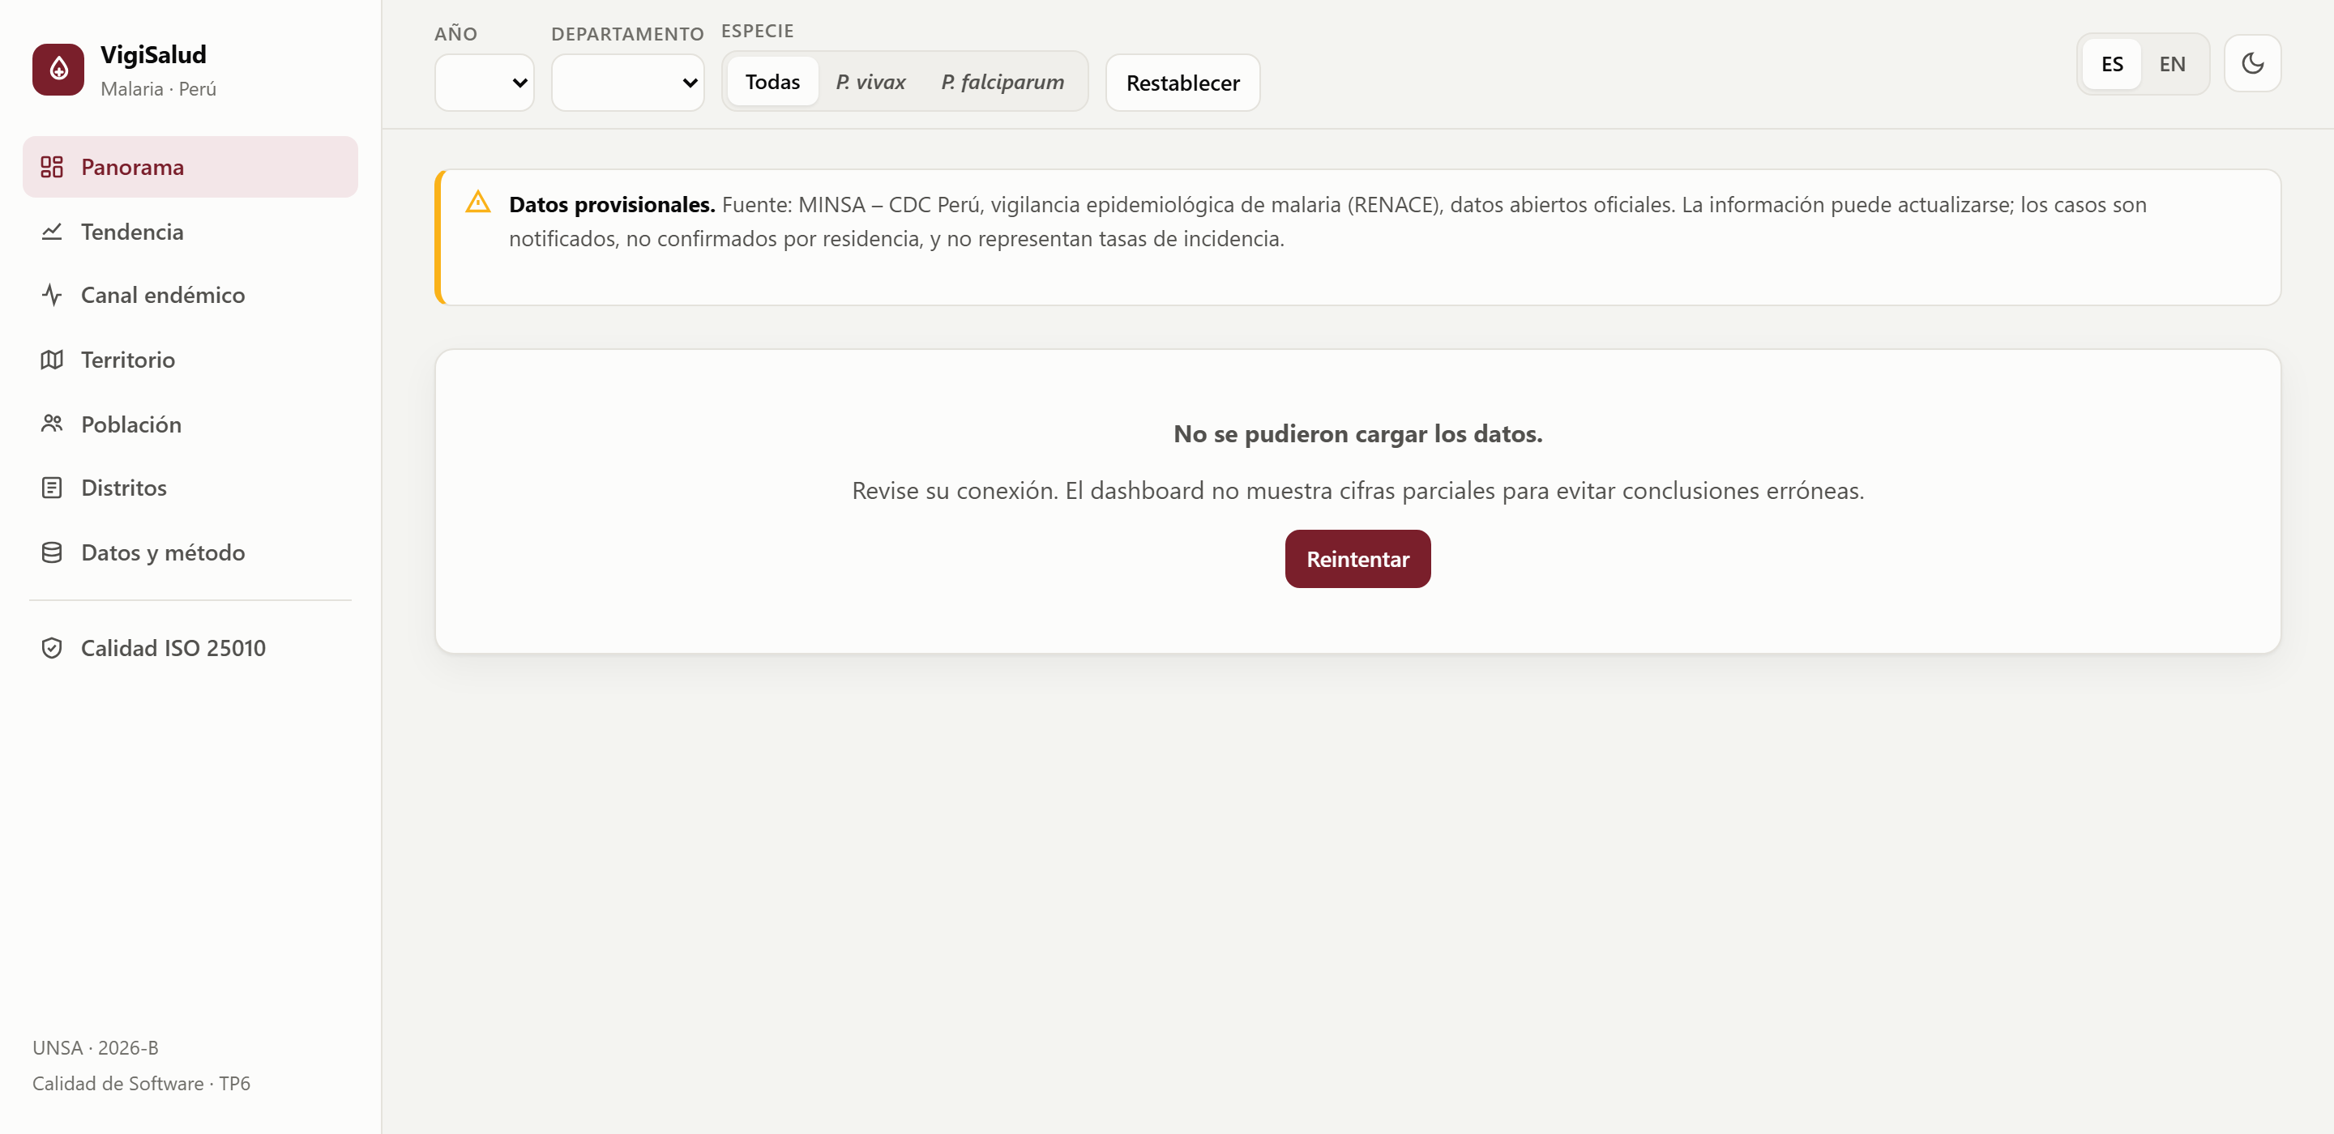
Figura 26. Estado de error controlado con opción de reintentar.

Anexo C. Enlaces y reproducción
Tabla 24. Enlaces del trabajo.
Recurso | Enlace
Dashboard público | https://vigisalud-malaria.vercel.app
Tablero de control ISO/IEC 25010 | https://vigisalud-malaria.vercel.app/calidad.html
Repositorio | https://github.com/OwerLopez/vigisalud-malaria-iso25010
Fuente oficial | https://www.datosabiertos.gob.pe/dataset/vigilancia-epidemiol%C3%B3gica-de-malaria

Para reproducir la evaluación: npm install, npx playwright install, colocar los CSV oficiales en datos/crudos/, ejecutar npm run datos y luego CORRIDA=10 npm run corrida. Los resultados quedan en evaluacion/resultados/corrida-10/ y el tablero se actualiza con npm run consolidar.

